تطوير نظام إدارة المستشفى
مشروع تخرج أعد لنيل درجة الإجازة في هندسة الاتصالات والإلكترونيات
إعداد:
صفا بديع الشهابي |  | ميسون حسين عبدالله

إشراف الدكتور:
د. م. نضال زيدان

العام الدراسي:
2025-2026

فهرس المحتويات
المحتويات
الفصل الأول - التعريف بالمشروع 10
1-1- مقدمة 10
1-2- الهدف من المشروع 13
1-3- المخطط العام للمشروع 15
الفصل الثاني - المفاهيم النظرية 17
2-1-1- مقدمة 18
2-1-2- أهمية نظم المعلومات الصحية 18
• أنواع نظم المعلومات الصحية 18
• تقنيات تطوير تطبيقات الويب 19
- لغة PHP 20
- قواعد البيانات العلائقية 20
- تقنيات الواجهة الأمامية 21
• أنماط التصميم (Design Patterns) 22
• الأمان في تطبيقات الويب 23
- مفاهيم قواعد البيانات المتقدمة 24
خاتمة الفصل 26
الفصل الثالث – المكونات البرمجية والتقنية 27
3-1- مكونات النظام البرمجية 27
• المكونات التقنية الأساسية 29
• مكونات الواجهة الأمامية 30
الفصل الرابع - الإجراء العملي 39
4.1 المقدمة 40
4.2 التقنيات المستخدمة 41
4.3 تصميم وتنفيذ قاعدة البيانات 42
4.4 تطوير الواجهات البرمجية 44
4.6 تنفيذ نظام المصادقة والتفويض 51
4.7 تنفيذ الوحدات الرئيسية 52
4.7.1 إدارة الأقسام والأطباء 52
4.7.2 إدارة المرضى والمواعيد 53
4.7.3 إدارة الفواتير والحسابات المالية 53
4.7.4 نظام الفحوصات الطبية 54
4.7.5 نظام المحادثة 55
4.7.6 الموقع الإلكتروني العام 55
4.7.7 نظام الإشعارات والتواصل 57
4.7.8 الوصفات الإلكترونية (e-Prescription) 58
4.7.9 لوحة التقارير والإحصائيات 59
4.7.10 جدولة أوقات الطبيب 59
4.7.11 تكامل التأمين الكامل 60
4.7.12 تذكير المواعيد 61
4.7.13 تقييم الأطباء 61
4.7.14 إدارة المدونة 62
4.7.15 طلب الإسعاف 62
4.7.16 تصدير السجل الطبي PDF 63
4.7.17 نظام إدارة الانتظار (Queue Management) 64
4.8 الاختبارات والتقييم 66
4.8.1 اختبار الوحدات الفردية 66
4.8.2 اختبار التكامل 67
4.8.3 اختبار النظام الكامل 67
4.9 التحديات والحلول 67
1. دعم اللغة العربية: 68
2. تحسين الأداء: 68
3. الأمان: 68
4. إدارة المستخدمين المتعددة: 68
5. التعقيد: 68
4.10 لقطات الشاشة 69
الفصل الخامس — الاختبار 109
5.1 أنواع الاختبارات 109
5.2 سيناريوهات الاختبار 110
5.3 نتائج الاختبار 114
5.4 خاتمة الفصل 115
الفصل السادس — النتائج والاستنتاجات 116
6.1 النتائج الرئيسية 116
6.2 الإنجازات 121
6.3 الاستنتاجات 122
6.4 التوصيات 123
الفصل السابع — الخلاصة والاستنتاجات 126
مقدمة : 126
7.1 الاستنتاجات الرئيسية 128
7.2 الخلاصة النهائية 130
الفصل الثامن — الأفاق المستقبلية 131
يمثل هذا الفصل الرؤية المستقبلية لتطوير نظام إدارة المستشفى بعد إنجاز النسخة الحالية، مع التركيز على التوسع التقني، وتحسين الأداء، وإضافة خدمات جديدة، والتكامل مع الأنظمة الخارجية بما يواكب الاحتياجات المستقبلية للمؤسسات الصحية. 131
8.0 الميزات المتقدمة المنفذة 131
8.1 تطوير تطبيق للهواتف المحمولة 132
8.2 دمج تقنيات الذكاء الاصطناعي 133
8.3 التكامل مع الأنظمة الخارجية 134
8.4 توسيع التقارير ودعم اتخاذ القرار 136
8.5 تحسين الأداء والبنية التحتية 136
8.6 الاختبارات الآلية وضمان الجودة 137
8.7 إنترنت الأشياء والطب عن بُعد 137
8.8 خاتمة الفصل 138
الفصل التاسع — المراجع 139
9.1 التوثيق الرسمي للتقنيات المستخدمة 140
9.2 مصادر مساعدة في التطوير 140

الفصل الأول - التعريف بالمشروع

1-1- مقدمة
- في عصر التطور التكنولوجي المتسارع، تبرز أنظمة إدارة المستشفيات كأحد أهم الابتكارات التي تسهم في تحسين جودة الخدمات الطبية وزيادة كفاءة العمليات الإدارية في المنشآت الصحية. ومع تزايد الحاجة إلى حلول مبتكرة تسهل إدارة العمليات الطبية والإدارية المعقدة، يأتي مشروعنا كخطوة متقدمة نحو تطوير نظام إدارة مستشفى شامل يعتمد على إطار عمل Laravel 8. يهدف هذا المشروع إلى إنشاء نظام متكامل لإدارة جميع جوانب المستشفى باستخدام تقنيات الويب الحديثة، الذي يتميز بقدرته على إتاحة إدارة شاملة للعمليات الطبية والإدارية والمالية من خلال واجهة موحدة وسهلة الاستخدام.

- يتكون النظام من مجموعة من الوحدات المتكاملة، حيث يتم تجهيز كل وحدة بوظائف متخصصة لإدارة جانب محدد من جوانب المستشفى. تعمل هذه الوحدات بشكل متناغم تحت إشراف نظام مركزي يديره المدير، مع واجهات تحكم مصممة باستخدام تقنيات Livewire و Bootstrap .
- تتيح هذه الواجهات للمستخدمين إدارة جميع العمليات المتصلة بسهولة ويسر، مما يعزز من فعالية إدارة المستشفى ويساعد على تحقيق مستويات أعلى من الكفاءة والدقة في تقديم الخدمات الطبية.
- يعد إطار عمل Laravel 8 أحد العناصر الأساسية في هذا المشروع، حيث يوفر مزايا عديدة تجعله مثالياً لتطبيقات إدارة المستشفيات. يتميز هذا الإطار بسرعة التطوير العالية، مما يسمح ببناء أنظمة معقدة في وقت قصير نسبياً. هذه الميزة تعد حاسمة في تطبيقات المستشفيات التي تتطلب تحديثات مستمرة وإضافة ميزات جديدة بسرعة. بالإضافة إلى ذلك، يتميز Laravel 8 ببنية قوية وآمنة، مما يجعله مناسباً للتعامل مع البيانات الطبية الحساسة، ويسمح بتطوير أنظمة موثوقة تلبي أعلى معايير الأمان والخصوصية.

- من الجوانب المهمة في تصميم هذا النظام هو قدرته على التكيف مع مختلف أنواع المستشفيات والمؤسسات الصحية. سواء كانت المستشفى مستشفى عاماً، أو مستشفى متخصصاً، أو عيادة طبية،
- يمكن تخصيص النظام ليلبي الاحتياجات الخاصة لكل مؤسسة. هذه المرونة تتجلى في إمكانية إضافة أو تعديل الوحدات بسهولة، وتخصيص الإعدادات وفقاً للمتطلبات المحددة لكل مؤسسة. على سبيل المثال، في مستشفى عام كبير، يمكن برمجة النظام لإدارة عدة أقسام طبية متعددة مع مئات الأطباء والآلاف من المرضى، بينما في عيادة صغيرة، قد يركز النظام على إدارة المواعيد والفواتير بشكل أساسي.

- يمثل هذا المشروع استجابة مباشرة للتحديات التي تواجه العديد من المستشفيات في مجال إدارة العمليات الطبية والإدارية. مع تزايد الضغوط على القطاع الصحي والطلب المتزايد على الخدمات الطبية، أصبح من الضروري تبني حلول تكنولوجية تساهم في تحسين الكفاءة وتقليل الأخطاء وتحسين تجربة المرضى. من خلال الأتمتة الكاملة للعمليات الإدارية مثل إدارة المواعيد والفواتير والحسابات، يمكن للمستشفيات تحقيق وفورات كبيرة في الوقت والموارد. على سبيل المثال، يمكن برمجة النظام لإدارة المواعيد تلقائياً بناءً على توفر الأطباء، أو حساب الفواتير تلقائياً مع دعم التأمين الصحي، أو تتبع الحسابات المالية بدقة عالية. هذه الإجراءات لا تؤدي فقط إلى خفض التكاليف التشغيلية، بل تساهم أيضاً في تحسين جودة الخدمات المقدمة للمرضى.

- أحد الجوانب المبتكرة في هذا المشروع هو استخدام واجهات تفاعلية مصممة باستخدام تقنيات Livewire و Bootstrap . هذه الواجهات توفر للمستخدمين طريقة سهلة وبديهية للتفاعل مع النظام. يمكن للمستخدمين مراقبة حالة جميع العمليات في الوقت الفعلي، وإجراء تعديلات فورية عند الحاجة.
- كما تتيح الواجهة إمكانية عرض البيانات التاريخية وتحليلها، مما يساعد في اتخاذ قرارات مستنيرة بشأن تحسين الخدمات وتحسين الكفاءة على المدى الطويل. على سبيل المثال، يمكن للمدير عرض تقارير شاملة عن عدد المرضى، الإيرادات، أداء الأطباء، وغيرها من الإحصائيات المهمة.

- في سياق التطبيق العملي، تم تصميم النظام ليدعم ستة أدوار رئيسية:
- المدير الذي يتحكم في جميع جوانب النظام
- الطبيب الذي يدير التشخيصات والفحوصات الطبية
- المريض الذي يصل إلى سجله الطبي والخدمات
- موظف الأشعة لإدارة طلبات الأشعة، موظف المختبر لإدارة طلبات المختبرات
- المستخدم العادي
- كل دور له واجهة مخصصة ووظائف محددة تتناسب مع مسؤولياته واحتياجاته. على سبيل المثال، يمكن للطبيب طلب فحوصات أشعة أو مختبرات لمريض، ومراجعة النتائج فور توفرها، والتواصل مع المرضى عبر نظام المحادثة المدمج.

- من الجوانب المهمة أيضاً في هذا المشروع هو التركيز على الأمان وحماية البيانات الطبية الحساسة. مع تزايد المخاوف بشأن الأمن السيبراني وخصوصية البيانات الطبية، تم تصميم النظام مع وضع الأمان في الاعتبار منذ البداية. يتم تشفير جميع البيانات الحساسة، ويتم تنفيذ إجراءات أمنية صارمة لمنع الوصول غير المصرح به. يتم استخدام نظام مصادقة متعدد (Multi-guard Authentication) لضمان أن كل نوع من المستخدمين يصل فقط إلى البيانات والوظائف المصرح له بها. هذا يضمن أن البيانات الحساسة مثل السجلات الطبية، التشخيصات، والبيانات المالية، تظل آمنة ومحمية من التهديدات الخارجية.

- في الختام، يمثل هذا المشروع خطوة مهمة نحو تطوير أنظمة إدارة مستشفيات ذكية تلبي احتياجات المؤسسات الصحية المعاصرة. من خلال الجمع بين التكنولوجيا المتقدمة والتصميم العملي، يقدم النظام حلاً شاملاً يعالج التحديات الرئيسية في إدارة المستشفيات. إن القدرة على تحسين كفاءة العمليات، وتعزيز دقة البيانات، وتوفير إدارة مرنة وقابلة للتكيف، تجعل من هذا النظام أداة قيمة لمجموعة واسعة من التطبيقات في القطاع الصحي.

1-2- الهدف من المشروع
- يهدف المشروع بشكل أساسي إلى تحقيق عدة أهداف مترابطة، والتي تشمل:
- إنشاء نظام إدارة مستشفى شامل وفعال: يهدف إلى بناء نظام متكامل يعتمد على إطار عمل Laravel 8 الذي يتيح إدارة شاملة لجميع العمليات الطبية والإدارية والمالية في المستشفى، مما يتيح التحكم السريع والدقيق في جميع جوانب إدارة المستشفى من مكان واحد.
- أتمتة العمليات وترشيد الموارد: من خلال الأتمتة الكاملة للعمليات الإدارية والطبية، يساهم النظام في خفض التكاليف التشغيلية وتحسين الكفاءة. على سبيل المثال، برمجة النظام لإدارة المواعيد تلقائياً بناءً على توفر الأطباء، أو حساب الفواتير تلقائياً مع دعم التأمين الصحي، أو تتبع الحسابات المالية بدقة عالية.

- توفير المرونة وقابلية التكيف: تم تصميم النظام ليكون قابلاً للتخصيص ليناسب أنواعاً مختلفة من المؤسسات الصحية (مستشفيات عامة، مستشفيات متخصصة، عيادات طبية). يمكن بسهولة إضافة أو تعديل الوحدات وتخصيص الإعدادات لتلبية الاحتياجات الخاصة لكل مؤسسة.

- توفير واجهة مستخدم سهلة وبديهية: استخدام تقنيات Livewire و Bootstrap لإنشاء واجهات تحكم تتيح للمستخدمين من مختلف الأدوار (مدير، طبيب، مريض، موظفين) مراقبة وإدارة جميع العمليات المتصلة بسهولة، وعرض البيانات التاريخية لتحليل الأداء واتخاذ إجراءات مناسبة.

- ضمان الأمان وحماية البيانات الطبية الحساسة: تم تصميم النظام مع التركيز على الأمان، حيث يتم تشفير جميع البيانات الحساسة، وتنفيذ نظام مصادقة وتفويض متقدم (Multi-guard Authentication) لمنع الوصول غير المصرح به، مما يضمن حماية السجلات الطبية والبيانات المالية من التهديدات الخارجية.

1-3- المخطط العام للمشروع
- تُستخدم واجهات مستخدم ويب (Web Interface) مصممة باستخدام تقنيات Livewire و Bootstrap (قالب Valex) على أجهزة الحاسوب والأجهزة المحمولة لإصدار أوامر التحكم ومراقبة البيانات الطبية والإدارية.
- تنتقل هذه الأوامر عبر بروتوكول HTTP/HTTPS إلى خادم الويب (Web Server) الذي يعمل على إطار عمل Laravel 8، والذي بدوره يتعامل مع قاعدة البيانات MySQL لتخزين واسترجاع البيانات.
- النظام يدعم ستة أدوار رئيسية:
- المدير (Admin) الذي يدير جميع جوانب النظام
- الطبيب (Doctor) الذي يدير التشخيصات والفحوصات الطبية
- المريض (Patient) الذي يصل إلى سجله الطبي والخدمات
- موظف الأشعة (Ray Employee) لإدارة طلبات الأشعة
- موظف المختبر (Laboratorie Employee) لإدارة طلبات المختبرات
- المستخدم العادي (User).
- كل دور له واجهة مخصصة و وظائف محددة تتناسب مع مسؤولياته. على سبيل المثال، يمكن للطبيب طلب فحوصات أشعة أو مختبرات لمريض، ومراجعة النتائج فور توفرها، والتواصل مع المرضى عبر نظام المحادثة المدمج. بينما يمكن للمدير إدارة الأقسام والأطباء والمرضى، وإنشاء الفواتير الطبية، وإدارة الحسابات المالية، ومراقبة جميع العمليات من خلال لوحة تحكم شاملة.
- النظام يدعم أيضاً إدارة متكاملة للفحوصات الطبية (الأشعة والمختبرات)، حيث يمكن للطبيب طلب فحص، وموظف الفحص إدخال النتائج، وإرسال إشعارات تلقائية للطبيب والمريض عند اكتمال الفحص.
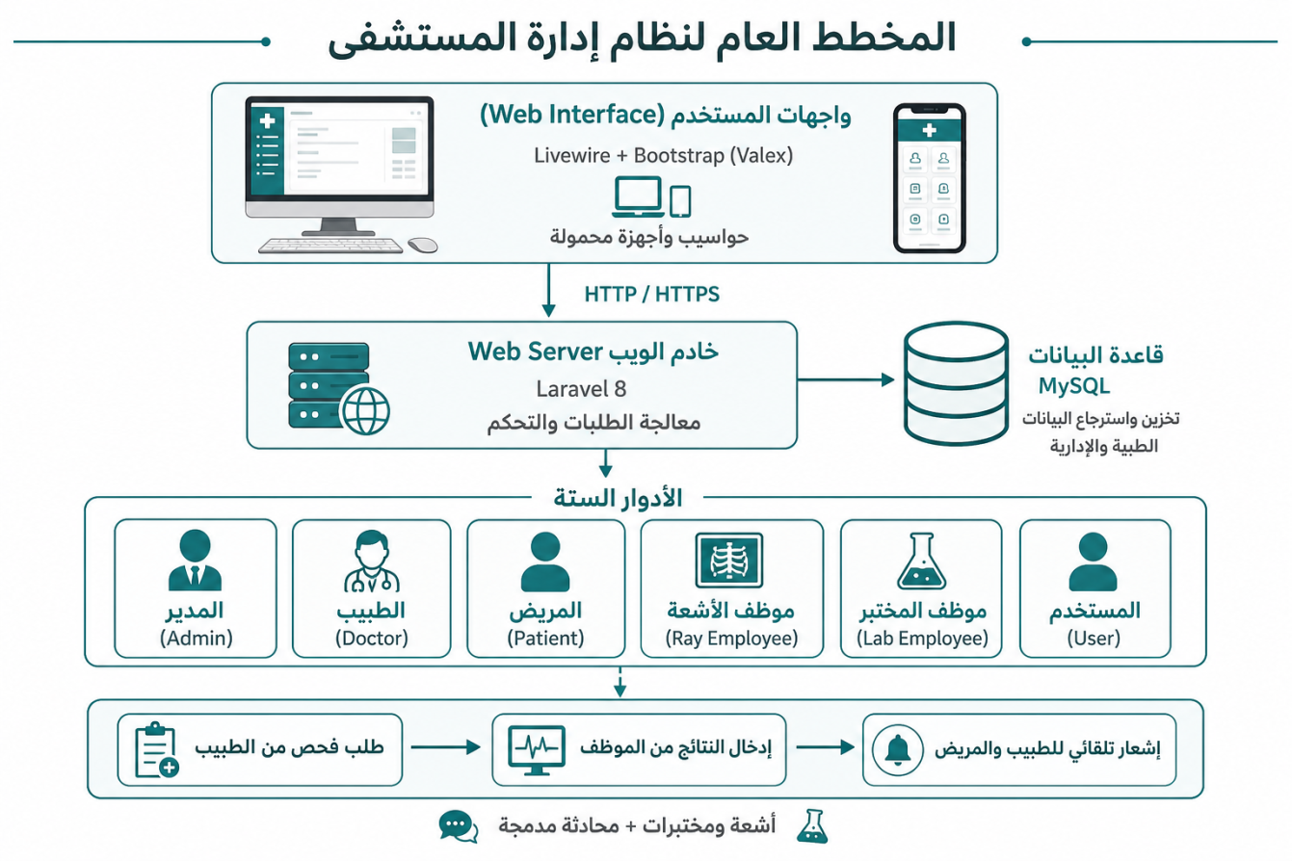

الفصل الثاني - المفاهيم النظرية

2-1-1- مقدمة
- نظم المعلومات الصحية هي أنظمة حاسوبية مصممة خصيصاً لإدارة المعلومات الطبية والصحية في المؤسسات الصحية. تطورت هذه النظم بشكل كبير مع التقدم التكنولوجي، حيث أصبحت ضرورية لتحسين جودة الرعاية الصحية وزيادة كفاءة العمليات الإدارية والطبية.
- في عصر التكنولوجيا الحديثة، أصبحت أنظمة إدارة المستشفيات جزءاً لا يتجزأ من البنية التحتية للمؤسسات الصحية. تعتمد هذه الأنظمة على تقنيات الويب الحديثة وقواعد البيانات المتقدمة لتوفير حلول شاملة لإدارة جميع جوانب المستشفى.

2-1-2- أهمية نظم المعلومات الصحية
- تكمن أهمية نظم المعلومات الصحية في:
  - تحسين جودة الرعاية: من خلال توفير معلومات دقيقة ومحدثة للممارسين الصحيين
  - زيادة الكفاءة: أتمتة العمليات الإدارية والطبية لتوفير الوقت والموارد
  - تقليل الأخطاء: تقليل الأخطاء البشرية في إدخال ومعالجة البيانات
  - تحسين تجربة المريض: وصول أسرع للخدمات ومعلومات أفضل
- دعم اتخاذ القرار: توفير تقارير وإحصائيات دقيقة للمساعدة في اتخاذ القرارات
- أنواع نظم المعلومات الصحية
  - نظم إدارة المستشفيات (HIS): لإدارة العمليات الإدارية والطبية الشاملة
  - السجلات الطبية الإلكترونية (EMR): لتخزين وإدارة السجلات الطبية للمرضى
  - نظم معلومات المختبرات (LIS): لإدارة نتائج الفحوصات المخبرية
  - نظم معلومات الأشعة (RIS): لإدارة طلبات ونتائج الفحوصات الإشعاعية
  - نظم الصيدلية: لإدارة الأدوية والوصفات الطبية
- تقنيات تطوير تطبيقات الويب
- إطار عمل Laravel :
  - مقدمة:
Laravel هو إطار عمل PHP مفتوح المصدر. يُعتبر أحد أكثر أطر عمل PHP شعبية وأحدثها، حيث يوفر أدوات قوية وبنية نظيفة لتطوير تطبيقات الويب المعقدة.
- المميزات الرئيسية:
- بنية MVC: فصل منطق الأعمال عن العرض
- Eloquent ORM: نظام تعيين الكائنات لقاعدة البيانات سهل الاستخدام
- نظام التوجيه (Routing): توجيه الطلبات بشكل مرن وواضح
- نظام القوالب Blade: محرك قوالب قوي وسهل الاستخدام
- نظام المصادقة المدمج: حلول جاهزة للمصادقة والتفويض
- الحماية: حماية مدمجة من SQL Injection، XSS، CSRF
- الاختبار: أدوات اختبار مدمجة
- التوثيق: توثيق شامل ومجتمع نشط
- البنية المعمارية:
- يتبع نمط MVC :
  - Model: يمثل البيانات والمنطق التجاري
  - View: يمثل واجهة المستخدم
  - Controller: يتحكم في التدفق بين Model و View

- لغة PHP
- مقدمة:
- هي لغة برمجة نصية مفتوحة المصدر مصممة خصيصاً لتطوير تطبيقات الويب. تم إطلاقها في عام 1995 وتطورت بشكل كبير لتصبح واحدة من أكثر لغات البرمجة استخداماً في تطوير تطبيقات الويب.
المميزات:
- سهولة التعلم: صيغة بسيطة وواضحة
- مرونة عالية: دعم البرمجة الإجرائية والكائنية
- أداء جيد: محسّنة لتطبيقات الويب
- مكتبات واسعة: آلاف المكتبات الجاهزة
- تكامل مع قواعد البيانات: دعم ممتاز لجميع قواعد البيانات الرئيسية

- قواعد البيانات العلائقية
- مقدمة:
- قاعدة البيانات العلائقية هي نوع من قواعد البيانات التي تخزن البيانات في جداول مترابطة. MySQL هي واحدة من أشهر أنظمة إدارة قواعد البيانات العلائقية مفتوحة المصدر
  - MySQL:
  - الموثوقية: نظام مستقر وموثوق
  - الأداء: أداء عالي في معالجة الاستعلامات
  - القابلية للتوسع: يدعم قواعد بيانات كبيرة
  - الأمان: آليات أمان متقدمة
  - التوافق: متوافق مع معايير SQL
  - المفاهيم الأساسية:
  - الجداول (Tables): تخزين البيانات في صفوف وأعمدة
  - العلاقات (Relationships): ربط الجداول ببعضها البعض
  - المفاتيح الأساسية (Primary Keys): تعريف فريد لكل صف
  - المفاتيح الخارجية (Foreign Keys): ربط الجداول ببعضها
  - الفهارس (Indexes): تحسين سرعة البحث
- تقنيات الواجهة الأمامية
- Livewire :
- Livewire هي مكتبة PHP لبناء واجهات تفاعلية بدون الحاجة لكتابة JavaScript. تتيح إنشاء مكونات تفاعلية باستخدام PHP فقط.
  - لا حاجة لـ JavaScript: كل شيء يُكتب بـ PHP
  - تفاعلية فورية: تحديثات تلقائية للواجهة
  - تكامل مع Laravel: يعمل بشكل مثالي مع Laravel
  - سهولة الاستخدام: صيغة بسيطة وواضحة
- Bootstrap :
  - سرعة التطوير: بناء واجهات بسرعة
  - تصميم متجاوب: دعم ممتاز للشاشات المختلفة
  - قابلية التخصيص: سهولة تخصيص التصميم
- Blade Templates :
- Blade هو محرك القوالب المدمج في Laravel الذي يوفر صيغة قوية ومرنة لبناء واجهات المستخدم.
  - صيغة بسيطة: سهلة القراءة والكتابة
  - مكونات قابلة لإعادة الاستخدام: إنشاء مكونات قابلة لإعادة الاستخدام
  - الأمان: حماية تلقائية من XSS
  - الأداء: تحويل القوالب إلى PHP محسّن
- أنماط التصميم (Design Patterns)
- نمط MVC
- MVC هو نمط تصميم معماري يفصل منطق التطبيق إلى ثلاثة مكونات رئيسية:
- Model: يمثل البيانات والمنطق التجاري
- View: يمثل واجهة المستخدم
- Controller: يتحكم في التدفق بين Model و View

- المميزات:
- فصل الاهتمامات: كل مكون له مسؤولية محددة
- سهولة الصيانة: تعديل جزء لا يؤثر على الأجزاء الأخرى
- إعادة الاستخدام: إمكانية إعادة استخدام المكونات
- الاختبار: سهولة اختبار كل مكون بشكل منفصل
- نمط المستودع (Repository Pattern)

- Repository Pattern هو نمط تصميم يفصل منطق الوصول للبيانات عن منطق الأعمال.
المميزات:
  - فصل الاهتمامات: فصل منطق الوصول للبيانات عن منطق الأعمال
  - سهولة الاختبار: إمكانية استبدال قاعدة البيانات ببدائل للاختبار
  - إعادة الاستخدام: إمكانية إعادة استخدام منطق الوصول للبيانات
  - المرونة: سهولة تغيير مصدر البيانات دون تعديل منطق الأعمال

- التطبيق في Laravel : في Laravel، يتم تطبيق Repository Pattern من خلال:
  - إنشاء واجهات (Interfaces) لتحديد العمليات
  - إنشاء فئات Repository لتنفيذ العمليات
  - استخدام Dependency Injection لحقن المستودعات
- الأمان في تطبيقات الويب
  - التهديدات الشائعة
  - SQL Injection: حقن استعلامات SQL خبيثة
  - XSS (Cross-Site Scripting): حقن كود JavaScript خبيث
  - CSRF (Cross-Site Request Forgery): تنفيذ طلبات غير مرغوبة
  - Authentication Bypass: تجاوز نظام المصادقة
  - Session Hijacking: سرقة جلسات المستخدمين
  - آليات الحماية في Laravel
- حماية من SQL Injection:
  - استخدام Eloquent ORM أو Query Builder
  - استخدام Prepared Statements
  - التحقق من المدخلات (Validation)
- حماية من XSS:
  - الهروب التلقائي في Blade Templates
  - استخدام `{{ }}` بدلاً من `{!! !!}` للبيانات غير الموثوقة
- حماية من CSRF:
  - CSRF Tokens المدمجة في Laravel
  - التحقق التلقائي من Tokens في الطلبات
- نظام المصادقة:
  - Laravel Authentication المدمج
  - تشفير كلمات المرور بـ Bcrypt
  - نظام الجلسات الآمن
- التفويض:
  - Middleware متعدد الحراس (Multi-guard) للتحكم بالصلاحيات
  - Middleware للتحقق من الصلاحيات
  - Multi-guard Authentication
- مفاهيم قواعد البيانات المتقدمة
- العلاقات بين الجداول
- أنواع العلاقات:
    - One-to-One: علاقة واحد لواحد
    - One-to-Many: علاقة واحد لكثير
    - Many-to-Many: علاقة كثير لكثير
- التطبيق في Eloquent:
    - Eloquent ORM يوفر طرق سهلة لتعريف العلاقات:
    - `hasOne()` و `belongsTo()` للعلاقات One-to-One
    - `hasMany()` و `belongsTo()` للعلاقات One-to-Many
    - `belongsToMany()` للعلاقات Many-to-Many
- Migrations:
- Migrations هي طريقة لإدارة بنية قاعدة البيانات بشكل برمجي:
  - إمكانية إرجاع التغييرات
  - تتبع تاريخ التغييرات
  - العمل الجماعي على قاعدة البيانات
- Seeders :
- Seeders تستخدم لملء قاعدة البيانات بالبيانات الأولية:
  - بيانات الاختبار
  - البيانات الأساسية للنظام
  - البيانات الافتراضية

خاتمة الفصل
- في هذا الفصل، تم استعراض المفاهيم النظرية الأساسية التي يعتمد عليها نظام إدارة المستشفى.
- تم شرح :
  - تقنيات تطوير تطبيقات الويب (Laravel، PHP، MySQL)،
  - تقنيات الواجهة الأمامية (Livewire، Bootstrap )
  - أنماط التصميم (MVC، Repository Pattern)، ومفاهيم الأمان في تطبيقات الويب.
هذه المفاهيم تشكل الأساس النظري الذي تم بناء النظام عليه، وتوفر فهماً شاملاً للتقنيات والمفاهيم المستخدمة في تطوير نظام إدارة المستشفى.
في الفصل التالي، سيتم تحليل المشكلة والدراسات السابقة بشكل تفصيلي.

الفصل الثالث – المكونات البرمجية والتقنية

3-1- مكونات النظام البرمجية
المكونات البرمجية هي الوحدات الأساسية التي يتكون منها نظام إدارة المستشفى. تم تصميم هذه المكونات بشكل منظم ومرن لضمان سهولة الصيانة والتطوير. تعتمد بنية النظام على :
    - نمط MVC :
    - نمط المستودع (Repository Pattern) : لضمان فصل الاهتمامات وإعادة استخدام الكود.
  - أنواع المكونات البرمجية الأساسية :
1. Controllers (المتحكمات) :
- المتحكمات هي المسؤولة عن استقبال الطلبات من المستخدمين ومعالجتها. في نظام إدارة المستشفى، يوجد عدة أنواع من المتحكمات:
- Dashboard Controllers: لإدارة لوحة تحكم المدير
- Doctor Controllers: لإدارة وظائف الطبيب
- Patient Controllers: لإدارة وظائف المريض
- Auth Controllers: لإدارة المصادقة والتفويض
2. Models (النماذج):
النماذج تمثل البيانات والمنطق . كل جدول في قاعدة البيانات له نموذج مقابل:
- User Models: نماذج المستخدمين (Admin، Doctor، Patient، إلخ)
- Medical Models: نماذج البيانات الطبية (Diagnostics، Rays، Laboratories)
- Financial Models: نماذج البيانات المالية (Invoices، Accounts)
- Appointment Models: نماذج المواعيد

3. Views (العروض):
العروض هي واجهات المستخدم المصممة باستخدام Blade Templates
- Dashboard Views: واجهات لوحة التحكم
- Form Views: نماذج الإدخال
- List Views: قوائم العرض
- Report Views: تقارير وإحصائيات

4. Repositories (المستودعات):
- المستودعات تفصل منطق الوصول للبيانات عن منطق الأعمال:
  - User Repository: إدارة عمليات المستخدمين
  - Medical Repository: إدارة العمليات الطبية
  - Financial Repository: إدارة العمليات المالية

5. Middleware (البرمجيات الوسيطة):
- البرمجيات الوسيطة تتحكم في تدفق الطلبات:
  - Authentication Middleware: التحقق من تسجيل الدخول
  - Authorization Middleware: التحقق من الصلاحيات
  - Localization Middleware: إدارة اللغات

- المكونات التقنية الأساسية
- Laravel 8 :
  - تم اختيار Laravel 8 لعدة أسباب:
- بنية MVC واضحة: فصل منطق الأعمال عن العرض
- Eloquent ORM: نظام تعيين الكائنات لقاعدة البيانات سهل الاستخدام
- نظام التوجيه: توجيه مرن وواضح للطلبات
- الأمان المدمج: حماية من SQL Injection، XSS، CSRF
- المكونات الرئيسية:
- Routing System: نظام التوجيه للطلبات
- Blade Engine: محرك القوالب
- Eloquent ORM: نظام الوصول للبيانات
- Authentication System: نظام المصادقة المدمج
- Validation System: نظام التحقق من المدخلات
- Middleware System: نظام البرمجيات الوسيطة

- قاعدة البيانات MySQL
- MySQL هي نظام إدارة قواعد بيانات علائقية مفتوحة المصدر. تم اختيار MySQL لعدة أسباب:
- الموثوقية: نظام مستقر وموثوق
- الأداء: أداء عالي في معالجة الاستعلامات
- القابلية للتوسع: يدعم قواعد بيانات كبيرة
- الأمان: آليات أمان متقدمة
- التوافق: متوافق مع معايير SQL
- المكونات:
- Tables (الجداول): تخزين البيانات
- Relationships (العلاقات): ربط الجداول ببعضها
- Indexes (الفهارس): تحسين سرعة البحث
- Stored Procedures: الإجراءات المخزنة
- Triggers: المشغلات
- مكونات الواجهة الأمامية
- Bootstrap
- Livewire
- Blade

- المكتبات والأدوات المستخدمة

- Laravel Localization:
مكتبة لإدارة اللغات المتعددة في Laravel. تتيح دعم اللغة العربية والإنجليزية في النظام.

- المميزات:
- دعم متعدد اللغات: دعم عدة لغات
- سهولة الاستخدام: صيغة بسيطة
- RTL Support: دعم الاتجاه من اليمين لليسار

- Laravel TranslatableL
مكتبة لترجمة محتوى قاعدة البيانات. تتيح تخزين ترجمات متعددة لنفس السجل.
- المميزات:
- ترجمة ديناميكية: ترجمة المحتوى ديناميكياً
- سهولة الاستخدام: صيغة بسيطة
- أداء جيد: استعلامات محسّنة

- 10.4.3 Pusher
خدمة للرسائل الفورية والإشعارات في الوقت الفعلي. يمكن استخدامها لنظام المحادثة والإشعارات.
- المميزات:
- Scalability: قابلية التوسع
- Reliability: موثوقية عالية

- هيكل المشروع
هيكل المجلدات
يتبع المشروع بنية إطار عمل Laravel 8، مع فصل واضح بين منطق التطبيق، وقاعدة البيانات، والواجهات، ومسارات التوجيه، بما يدعم تعدد الأدوار: المدير، الطبيب، المريض، موظف الأشعة، وموظف المختبر.
أولاً: المجلد الجذري للمشروع (hospital-management-system)
1. مجلد app
يحتوي على منطق التطبيق الأساسي، ويتفرع إلى:
أ. Http
1) Controllers
- Dashboard: Controllers لوحة المدير.
- Dashboard_Doctor: Controllers لوحة الطبيب.
- Dashboard_Patient: Controllers لوحة المريض.
- Dashboard_Ray_Employee: Controllers موظف الأشعة.
- Dashboard_Laboratorie_Employee: Controllers موظف المختبر.
- Auth: Controllers المصادقة حسب الأدوار.
2) Livewire: المكونات التفاعلية داخل اللوحات.
3) Middleware: طبقات الحماية والصلاحيات.
4) Requests: التحقق من صحة المدخلات.
ب. Models: نماذج Eloquent وعلاقات الجداول.
ج. Interfaces: واجهات نمط Repository.
د. Repository: تنفيذ الوصول إلى البيانات.
هـ. Services: خدمات منطق الأعمال.
و. Mail: الرسائل الإلكترونية.
ز. Providers: مزودو الخدمات.
ح. Traits: وظائف مشتركة قابلة لإعادة الاستخدام.

2. مجلد config
يضم ملفات إعداد النظام والتكوين.
3. مجلد database
يتفرع إلى:
أ. migrations: ترحيلات إنشاء وتعديل جداول قاعدة البيانات.
ب. seeders: البيانات الأولية للتجربة والعرض.
4. مجلد public
يضم الملفات العامة المعروضة مباشرة (CSS، JS، الصور).
5. مجلد resources
يتفرع إلى:
أ. views: قوالب Blade للموقع ولوحات التحكم.
ب. lang:
ملفات الترجمة (العربية والإنجليزية(
ج. css: أنماط إضافية.
د. js: ملفات JavaScript.

6. مجلد routes
يضم ملفات التوجيه مفصولة حسب الأدوار والصلاحيات.

7. مجلد storage
يضم الملفات المرفوعة وسجلات النظام.
ملاحظة: فصل مجلدات Controllers حسب الدور يسهّل الصيانة ويقلل تداخل الصلاحيات بين المستخدمين.

الملفات الرئيسية
أولاً: ملفات التوجيه (Routes)
1. web.php
التوجيهات العامة للموقع الإلكتروني، وتشمل: الصفحة الرئيسية، المقالات، المواعيد، تتبع الانتظار، وطلب الإسعاف.
2. Backend.php
توجيهات لوحة المدير، وتشمل: الأقسام، الأطباء، المرضى، الخدمات، الفواتير، الحسابات، التقارير، المدونة، والإعدادات.

3. doctor.php
توجيهات لوحة الطبيب، وتشمل: التشخيص، المواعيد، الطوابير، وطلبات الأشعة والمختبر.

4. patient.php
توجيهات لوحة المريض، وتشمل: السجل الطبي، المواعيد، التقييمات، والفواتير الخاصة به.

5. ray_employee.php
توجيهات موظف الأشعة لإدارة طلبات الأشعة وإدخال النتائج.

6. laboratorie_employee.php
توجيهات موظف المختبر لإدارة طلبات التحاليل وإدخال النتائج.

7. auth.php
مسارات تسجيل الدخول والخروج واستعادة كلمة المرور بحسب الحارس (Guard) المناسب لكل دور.

ثانياً: ملفات التكوين (Config)
1. app.php
إعدادات التطبيق العامة: الاسم، البيئة، المنطقة الزمنية، واللغة.

2. database.php
إعدادات الاتصال بقاعدة بيانات MySQL.

3. auth.php
إعدادات المصادقة وتعدد الحراس:
أ. Admin
ب. Doctor
ج. Patient
د. RayEmployee
هـ. LaboratorieEmployee

4. filesystems.php
إعدادات تخزين الملفات، مثل: صور الأطباء، مرفقات الفحوصات، وصور المقالات.

5. laravellocalization.php
إعدادات تعدد اللغات ودعم العربية والإنجليزية في واجهة الموقع.

6. mail.php
إعدادات إرسال الإشعارات والرسائل الإلكترونية.
ثالثاً: الطبقات المهمة داخل مجلد app
1. Controllers
تستقبل الطلبات، توجّهها إلى الطبقات المناسبة، وتعيد الاستجابة إلى الواجهة.
2. Livewire
تُستخدم للشاشات التفاعلية داخل اللوحات دون إعادة تحميل الصفحة بالكامل، مثل الخدمات المجمّعة والفواتير.
3. Models
تمثل جداول قاعدة البيانات والعلاقات بينها، مثل: المريض، الطبيب، الفاتورة، والفحص.
4. Repository و Interfaces
تفصل منطق الوصول إلى البيانات عن Controllers، بما يدعم قابلية التوسع وسهولة الصيانة.
5. Middleware
تتحقق من صلاحية الدخول لكل دور قبل السماح بالوصول إلى مساراته الخاصة.

خاتمة الفصل
- في هذا الفصل، تم استعراض المكونات البرمجية والتقنية المستخدمة في نظام إدارة المستشفى. تم شرح المكونات البرمجية :
- Controllers، Models، Views
- Repositories : المكونات التقنية الأساسية
- Laravel 8، PHP 8،
- MySQL)، مكونات الواجهة الأمامية
- Livewire،
- Bootstrap
- Blade والمكتبات والأدوات المستخدمة.
هذه المكونات تشكل البنية التحتية للنظام وتوفر الأساس التقني اللازم لتطوير نظام إدارة مستشفى شامل وفعال.

الفصل الرابع - الإجراء العملي

4.1 المقدمة
4.1.1 أهمية الجانب العملي في المشروع
- يُعد الجانب التنفيذي من أهم مكونات المشاريع الهندسية، حيث يمثل جسراً أساسياً بين النظرية والتطبيق. يتم من خلال التطبيق العملي التحقق من صحة التصميمات، وفعالية البرمجيات، وكفاءة النظام، كما يتم الكشف عن المشكلات التقنية التي قد لا تظهر في الطور النظري فقط.
- في هذا المشروع، الذي يعتمد على إطار عمل Laravel 8 وتقنيات الويب الحديثة لإدارة المستشفيات، يبرز الجانب العملي من خلال تطوير قاعدة بيانات متكاملة، وضمان استقرار الاتصالات بين المكونات المختلفة، وتطوير واجهات مستخدم تفاعلية، فضلاً عن تطبيق معايير الأمان لحماية البيانات الطبية الحساسة.
4.1.2 عرض مختصر لمراحل التنفيذ
- اشتمل التنفيذ على مراحل متسلسلة بدءاً من :
- تحليل المتطلبات وتصميم قاعدة البيانات
- مروراً بتطوير النماذج والعلاقات،
- ثم بناء المتحكمات (Controllers) والمستودعات (Repositories).
- تلت ذلك تطوير واجهات المستخدم باستخدام Blade Templates و Livewire،
- ومن ثم تطبيق نظام المصادقة والتفويض. أخيراً،
- تم اختبار النظام بشكل كامل لضمان جودة الأداء واستقراره.

4.2 التقنيات المستخدمة
4.1.1 Backend Technologies
- Laravel 8: إطار عمل PHP الحديث
- PHP 8.1+: لغة البرمجة
- MySQL: قاعدة البيانات العلائقية
- Eloquent ORM: Object-Relational Mapping
4.1.2 Frontend Technologies
- Blade Templates: محرك القوالب في Laravel
- Livewire 2: للتفاعلية بدون JavaScript
- Bootstrap (قالب Valex): إطار عمل CSS
- JavaScript/jQuery: للتفاعلية الإضافية
4.1.3 Libraries & Packages
- Laravel Localization: للدعم متعدد اللغات
- Laravel Translatable: لترجمة المحتوى
- Pusher: للرسائل الفورية

4.3 تصميم وتنفيذ قاعدة البيانات
4.3.1 مراحل تصميم قاعدة البيانات
- تم تصميم قاعدة البيانات على عدة مراحل:
- المرحلة الأولى: تحليل المتطلبات
- تحديد الكيانات الرئيسية (المستخدمون، المرضى، الأطباء، الفواتير، إلخ)
- تحديد العلاقات بين الكيانات
- تحديد الحقول المطلوبة لكل كيان
- المرحلة الثانية: التصميم المفاهيمي
- رسم مخطط ER (Entity-Relationship)
- تحديد أنواع العلاقات (One-to-One، One-to-Many، Many-to-Many)
- تحديد المفاتيح الأساسية والخارجية
- المرحلة الثالثة: التصميم المنطقي
- تحويل المخطط المفاهيمي إلى جداول
- تحديد أنواع البيانات لكل حقل
- تحديد القيود (Constraints) والفهارس (Indexes)
- المرحلة الرابعة: التنفيذ
- كتابة Migrations في Laravel
- إنشاء الجداول والعلاقات
- إضافة Seeders للبيانات الأولية
4.3.2 الجداول الرئيسية
- جداول المستخدمين:
- `users`: المستخدمون العاديون
- `admins`: المديرون
- `doctors`: الأطباء
- `patients`: المرضى
- `ray_employees`: موظفو الأشعة
- `laboratorie_employees`: موظفو المختبرات
- جداول الأقسام والخدمات:
- `sections`: الأقسام الطبية
- `section_translations`: ترجمات الأقسام
- `services`: الخدمات الطبية الفردية
- `groups`: مجموعات الخدمات

- جداول الفواتير والحسابات:
- `invoices`: الفواتير الطبية
- `single_invoices`: الفواتير الفردية
- `group_invoices`: فواتير المجموعات
- `receipt_accounts`: سندات القبض
- `payment_accounts`: سندات الصرف
- جداول الفحوصات:
- `rays`: طلبات الأشعة
- `laboratories`: طلبات المختبرات
- `diagnostics`: التشخيصات الطبية
4.3.3 العلاقات الرئيسية بين الجداول
- تم تصميم العلاقات بشكل يضمن سلامة البيانات:
- `sections (1) ──→ (N) doctors`: قسم واحد له عدة أطباء
- `doctors (1) ──→ (N) appointments`: طبيب واحد له عدة مواعيد
- `patients (1) ──→ (N) invoices`: مريض واحد له عدة فواتير
- `patients (1) ──→ (N) rays`: مريض واحد له عدة طلبات أشعة
- `doctors (1) ──→ (N) diagnostics`: طبيب واحد له عدة تشخيصات

4.4 تطوير الواجهات البرمجية
4.4.1إعداد بيئة التطوير
- متطلبات البيئة:
- PHP 8.1 أو أحدث
- Composer لإدارة الحزم
- MySQL 5.7 أو أحدث
- Node.js و NPM للواجهة الأمامية
- خطوات الإعداد:
- تثبيت Laravel 8 عبر Composer
- إعداد ملف `.env` مع بيانات الاتصال بقاعدة البيانات
- تشغيل `php artisan key:generate` لتوليد مفتاح التطبيق
- تشغيل `php artisan migrate` لإنشاء الجداول
- تشغيل `php artisan db:seed` لملء البيانات الأولية
4.4.2 تطوير المتحكمات (Controllers)
تم تطوير المتحكمات وفق نمط MVC:

- متحكمات المدير (Dashboard Controllers):
- `SectionController`: إدارة الأقسام
- `DoctorController`: إدارة الأطباء
- `PatientController`: إدارة المرضى
- `InvoiceController`: إدارة الفواتير
- `AccountController`: إدارة الحسابات المالية
- متحكمات الطبيب (Doctor Controllers):
- `DiagnosticController`: إدارة التشخيصات
- `RayController`: إدارة طلبات الأشعة
- `LaboratoryController`: إدارة طلبات المختبرات
- `ConversationController`: إدارة المحادثات
- متحكمات المريض (Patient Controllers):
- `InvoiceController`: عرض الفواتير
- `RayController`: عرض نتائج الأشعة
- `LaboratoryController`: عرض نتائج المختبرات

4.4.3 تطوير النماذج (Models)
تم تطوير النماذج باستخدام Eloquent ORM:
- نماذج المستخدمين:
    - `User`: النموذج الأساسي للمستخدمين
    - `Admin`: نموذج المدير
    - `Doctor`: نموذج الطبيب مع علاقاته
    - `Patient`: نموذج المريض مع علاقاته
- نماذج البيانات الطبية:
    - `Diagnostic`: نموذج التشخيصات
    - `Ray`: نموذج طلبات الأشعة
    - `Laboratory`: نموذج طلبات المختبرات
- نماذج البيانات المالية:
    - `Invoice`: النموذج الأساسي للفواتير
    - `SingleInvoice`: نموذج الفواتير الفردية
    - `GroupInvoice`: نموذج فواتير المجموعات
- تطوير المستودعات (Repositories)

    - تم تطبيق نمط Repository Pattern لفصل منطق الوصول للبيانات:
- مستودعات المستخدمين:
    - `UserRepository`: عمليات المستخدمين العامة
    - `DoctorRepository`: عمليات الأطباء
    - `PatientRepository`: عمليات المرضى
- مستودعات البيانات الطبية:
    - `DiagnosticRepository`: عمليات التشخيصات
    - `RayRepository`: عمليات طلبات الأشعة
    - `LaboratoryRepository`: عمليات طلبات المختبرات
- مستودعات البيانات المالية:
    - `InvoiceRepository`: عمليات الفواتير
    - `AccountRepository`: عمليات الحسابات المالية

4.5 تطوير واجهات المستخدم

4.5.1 تصميم الواجهات باستخدام Blade Templates
- تم تصميم الواجهات باستخدام Blade Templates مع Bootstrap
- واجهات لوحة التحكم:
- `dashboard.blade.php`: الواجهة الرئيسية للمدير
- `doctor-dashboard.blade.php`: الواجهة الرئيسية للطبيب
- `patient-dashboard.blade.php`: الواجهة الرئيسية للمريض
- واجهات النماذج:
- نماذج إضافة وتعديل الأقسام
- نماذج إضافة وتعديل الأطباء
- نماذج إضافة وتعديل المرضى
- نماذج إنشاء الفواتير
- واجهات القوائم:
- قوائم عرض الأقسام
- قوائم عرض الأطباء
- قوائم عرض المرضى
- قوائم عرض الفواتير

4.5.2 تطوير المكونات التفاعلية باستخدام Livewire
- تم استخدام Livewire لإنشاء مكونات تفاعلية:
مكونات النماذج:
- `CreateSection`: إنشاء قسم جديد
- `CreateDoctor`: إضافة طبيب جديد
- `CreatePatient`: إضافة مريض جديد
- `CreateInvoice`: إنشاء فاتورة
مكونات القوائم:
- `SectionsList`: قائمة الأقسام
- `DoctorsList`: قائمة الأطباء
- `PatientsList`: قائمة المرضى
- `InvoicesList`: قائمة الفواتير
4.5.3 تطبيق التصميم المتجاوب (Responsive Design)
- تم استخدام Bootstrap لضمان التصميم المتجاوب:
- Desktop: تصميم كامل الميزات
- Tablet: تصميم محسّن للشاشات المتوسطة
- Mobile: تصميم مبسط للهواتف المحمولة

4.6 تنفيذ نظام المصادقة والتفويض
4.6.1 نظام المصادقة المتعدد (Multi-guard Authentication)
- تم تنفيذ نظام مصادقة يدعم ستة أنواع من المستخدمين:
- إعداد Guards:
- `admin`: للمديرين
- `doctor`: للأطباء
- `patient`: للمرضى
- `ray_employee`: لموظفي الأشعة
- `laboratorie_employee`: لموظفي المختبرات
- `web`: للمستخدمين العاديين
- إعداد Providers:
- كل guard له provider خاص به
- كل provider يربط guard بنموذج معين

4.6.2 نظام التفويض (Authorization)
- تم تنفيذ نظام تفويض متقدم:
Middleware:
- `auth.admin`: التحقق من تسجيل دخول المدير
- `auth.doctor`: التحقق من تسجيل دخول الطبيب
- `auth.patient`: التحقق من تسجيل دخول المريض

4.7 تنفيذ الوحدات الرئيسية

4.7.1 إدارة الأقسام والأطباء
- إدارة الأقسام:
- إنشاء وتعديل وحذف الأقسام
- دعم الترجمة (عربي/إنجليزي)
- ربط الأقسام بالأطباء
- إدارة الأطباء:
- إضافة أطباء جدد مع ربطهم بالأقسام
- رفع الصور الشخصية

- تعيين المواعيد المتاحة
- تفعيل/تعطيل حسابات الأطباء

4.7.2 إدارة المرضى والمواعيد
- إدارة المرضى:
- إضافة مرضى جدد مع البيانات الكاملة
- ربط المرضى بشركات التأمين
- عرض السجل الطبي الكامل
- إدارة المواعيد:
- إنشاء مواعيد جديدة
- الموافقة أو الرفض على المواعيد
- إرسال إشعارات للمرضى والأطباء
- حجز مواعيد من الموقع مع اختيار التاريخ والوقت المتاح
- منع تعارض المواعيد (AppointmentScheduleService)
- تذكير تلقائي قبل 24 ساعة (Email + SMS)
- صفحة المواعيد المنتهية والمرفوضة

4.7.3 إدارة الفواتير والحسابات المالية
- إدارة الفواتير:
- إنشاء فواتير فردية لمريض
- إنشاء فواتير لمجموعات خدمات
- حساب المبالغ تلقائياً
- دعم التأمين مع حساب النسبة المئوية
- طباعة الفواتير
- إدارة الحسابات المالية:
- إنشاء سندات قبض
- إنشاء سندات صرف
- عرض الحسابات المالية الشاملة
- لوحة تقارير وإحصائيات (/reports) مع Chart.js
- تقرير مطالبات التأمين حسب شركة التأمين

4.7.4 نظام الفحوصات الطبية
- إدارة طلبات الأشعة:
- الطبيب يطلب فحص أشعة لمريض
- موظف الأشعة يدخل النتائج والصور
- إرسال إشعارات للطبيب والمريض
- إدارة طلبات المختبرات:
- الطبيب يطلب فحص مختبر لمريض
- موظف المختبر يدخل النتائج والملفات
- إرسال إشعارات للطبيب والمريض

4.7.5 نظام المحادثة
يوفر النظام خدمة محادثة إلكترونية مباشرة تتيح التواصل بين الطبيب والمريض، مع إدارة المحادثات والرسائل والإشعارات بشكل فوري.
- تتيح المنصة إنشاء محادثة مباشرة بين طبيب ومريض فقط.
- يمكن للمريض اختيار طبيب من قائمة الأطباء النشطين وبدء محادثة معه.
- يمكن للطبيب اختيار مريض من قائمة المرضى وبدء محادثة معه.

4.7.6 الموقع الإلكتروني العام
- يوفر الموقع العام واجهة تعريفية للمستشفى، ويتضمن ما يلي:
- أولاً: الصفحات الرئيسية
1. الصفحة الرئيسية.
2. صفحة من نحن.
3. صفحة الأقسام.
4. صفحة الأطباء.
5. صفحة مقالات المدونة.
6. صفحة الإحصائيات التعريفية للمستشفى.
- ثانياً: الخدمات المتاحة عبر الموقع
1. حجز موعد مع اختيار:
أ. القسم.
ب. الطبيب.
ج. التاريخ.
د. الوقت المتاح.
2. طلب إسعاف.
3. تتبع رقم الانتظار.
4. تسجيل دخول المريض أو إنشاء حساب جديد من الموقع لتمكين:
أ. الحجز.
ب. التعليق على المقالات.
ج. تقييم الأطباء.

- ثالثاً: المسارات الأساسية
1. / : الصفحة الرئيسية.
2. /appointment : حجز موعد.
3. /blogs : المدونة.
4. /ambulance : طلب إسعاف.
5. /queue/track : تتبع الانتظار.
6. /queue/check-in : تسجيل حضور الموعد في إدارة الانتظار.
7. /doctor/queue/call-next : نداء التالي من لوحة الطبيب.
8. /queue/display/section/{id} : شاشة الانتظار (TV) مع إمكانية تبديل الأقسام.

- رابعاً: خصائص إضافية
1. التحقق من منع حجز موعد متعارض عبر validateSlot.
2. تسجيل/دخول المريض عبر WebsitePatientAuthController.
3. إعدادات الموقع (SiteSetting) وتشمل:
أ. اسم المستشفى.
ب. الشعار.
ج. بيانات التواصل.
وتكون قابلة للتعديل من لوحة المدير.
4. إمكانية تشغيل HmsFullDemoSeeder لاختبار الحسابات التجريبية.

4.7.7 نظام الإشعارات والتواصل
يتولى النظام إرسال الإشعارات الداخلية والخارجية بحسب نوع المستخدم، وذلك على النحو الآتي:
- أولاً: الإشعارات الداخلية :
1. تُنشأ عبر NotificationService.
2. تدعم أنواع المستخدمين التالية:
أ. admin
ب. doctor
ج. patient
د. ray_employee
هـ. laboratorie_employee
- ثانياً: الإشعارات عبر البريد والرسائل :
1. بريد تأكيد الموعد (AppointmentConfirmation) عند قبول الموعد من المدير.
2. أمر appointments:send-reminders ضمن Laravel Scheduler لإرسال تذكير قبل 24 ساعة عبر:
أ. Email
ب. SMS (اختياري عبر Twilio)
- ثالثاً: حالات الإشعار التلقائي
1. اكتمال نتائج الأشعة.
2. اكتمال نتائج المختبر.
3. تسجيل موعد جديد.
4. رفض موعد.
5. استلام طلب إسعاف.

4.7.8 الوصفات الإلكترونية (e-Prescription)
يدعم النظام إصدار وصفات إلكترونية مرتبطة بالتشخيص، وذلك كما يلي:
- أولاً: هيكل البيانات
1. جدول prescriptions مرتبط بجدول diagnostics.
2. الحقول الأساسية:
أ. drug_name
ب. dosage
ج. frequency
د. duration_days
هـ. instructions
- ثانياً: آلية العمل
1. تُضاف الوصفة من لوحة الطبيب عند التشخيص عبر DiagnosisRepository.
2. تظهر الوصفة ضمن:
أ. السجل الطبي للمريض.
ب. ملف التصدير بصيغة PDF.

4.7.9 لوحة التقارير والإحصائيات
توفّر لوحة التقارير رؤية تحليلية شاملة للإدارة عبر ReportsController على المسار /reports، وتشمل:
- أولاً: الرسوم البيانية (Chart.js)
1. المرضى الجدد شهرياً.
2. الإيرادات.
3. أداء الأقسام.
- ثانياً: المؤشرات الرئيسية
1. إجمالي المرضى.
2. إجمالي الإيرادات.
3. عدد المواعيد.
4. متوسط تقييم الأطباء.
5. مطالبات التأمين حسب الشركة.

4.7.10 جدولة أوقات الطبيب
يتيح النظام إدارة أوقات عمل الأطباء ومنع التعارض في الحجوزات، وذلك كما يلي:
- أولاً: جدول doctor_schedules
1. day_of_week
2. start_time
3. end_time
4. slot_duration
ويُدار عبر DoctorScheduleController.

- ثانياً: خدمة AppointmentScheduleService
1. validateSlot لمنع الحجز المزدوج.
2. تحديد عدد المواعيد المعلقة المسموح بها.
3. التحقق من نشاط الطبيب قبل إتاحة الحجز.

- ثالثاً: التكامل مع الموقع العام
- يوفر النظام واجهة أوقات متاحة عند اختيار الطبيب والتاريخ من صفحة الحجز.

4.7.11 تكامل التأمين الكامل

- يدعم النظام ربط المرضى بشركات التأمين ومعالجة المطالبات آلياً، وذلك على النحو الآتي:
- أولاً: الربط مع المريض
1. يُربط المريض بشركة تأمين عبر insurance_id.
2. تُحسب نسبة التغطية والخصم تلقائياً داخل الفواتير عبر Livewire Invoices.

ثانياً: المطالبات التأمينية
1. ينشئ InsuranceClaimService مطالبة تلقائية في جدول insurance_claims مع إصدار الفاتورة.
2. يتيح InsuranceClaimController العمليات التالية:
أ. العرض.
ب. الموافقة.
ج. الرفض.
د. إصدار تقارير حسب شركة التأمين.

4.7.12 تذكير المواعيد
يعمل نظام تذكير المواعيد وفق الآلية التالية:
1. أمر Console باسم: appointments:send-reminders
2. يُجدول للتشغيل كل ساعة عبر Kernel.php
3. يرسل التذكير للمواعيد المؤكدة قبل 24 ساعة عبر:
أ. البريد الإلكتروني (Mail)
ب. الرسائل النصية SMS عند تفعيل Twilio

4.7.13 تقييم الأطباء
يتيح النظام للمريض تقييم الطبيب بعد انتهاء الموعد، وذلك كما يلي:
أولاً: جدول doctor_ratings
1. rating (من 1 إلى 5)
2. comment
3. patient_id
4. doctor_id
5. appointment_id (قيمة فريدة لمنع التكرار)

ثانياً: آلية التقييم
1. تتم عبر DoctorRatingController.
2. يقيّم المريض الموعد المنتهي مرة واحدة فقط.
3. يظهر متوسط التقييم في:
أ. لوحة التقارير.
ب. صفحة الأطباء.

4.7.14 إدارة المدونة
يدعم النظام إدارة محتوى المدونة من لوحة التحكم وعرضها على الموقع العام، وذلك كالتالي:

أولاً: لوحة المدير (Dashboard BlogController)
عمليات CRUD كاملة وتشمل:
1. title
2. slug
3. excerpt
4. content
5. image
6. published

ثانياً: واجهة الموقع (Website BlogController)
1. عرض المقالات.
2. الإعجاب عبر BlogLike.
3. التعليق عبر BlogComment للمريض المسجّل.
4. إظهار مودال تسجيل الدخول/التسجيل للزائر غير المسجّل.

4.7.15 طلب الإسعاف

يوفر النظام آلية متكاملة لطلب الإسعاف ومتابعته إدارياً، وذلك كما يلي:
أولاً: الطلب من الموقع العام
يتم عبر AmbulanceRequestPublicController، ويتضمن النموذج:
1. الاسم.
2. رقم الهاتف.
3. الموقع.
4. وصف حالة الطوارئ.

ثانياً: إدارة الطلبات من لوحة المدير
يتم عبر AmbulanceRequestController، وتشمل العمليات:
1. عرض قائمة الطلبات.
2. تعيين سيارة إسعاف (assignAmbulance).
3. إكمال الطلب (complete).
4. إلغاء الطلب (cancel).

ثالثاً: تحديث حالة المركبة
يتم تحديث حالة سيارة الإسعاف تلقائياً بين:
1. available
2. busy

4.7.16 تصدير السجل الطبي PDF

يتيح النظام تصدير السجل الطبي للمريض بصيغة PDF، وذلك على النحو الآتي:

أولاً: التقنيات المستخدمة
1. MedicalRecordPdfController
2. مكتبة barryvdh/laravel-dompdf v2

ثانياً: محتوى ملف PDF
1. بيانات المريض.
2. التشخيصات.
3. الوصفات الإلكترونية.
4. نتائج الأشعة.
5. نتائج المختبر.

ثالثاً: الصلاحيات والمسار
1. متاح لكل من: الطبيب، المريض، والمدير.
2. المسار: medical-record/pdf/{patientId}

4.7.17 نظام إدارة الانتظار (Queue Management)

يدير النظام طوابير الانتظار من الاستقبال وحتى شاشة العرض، وفق التفاصيل الآتية:

أولاً: جدول queue_tickets
1. ticket_number (مثال: CARD-003)
2. section_id
3. doctor_id
4. appointment_id
5. priority
6. status
7. queue_date

ثانياً: حالات التذكرة
1. waiting
2. called
3. serving
4. completed
5. no_show

ثالثاً: لوحة الاستقبال (/queue)
تتم عبر QueueController وتشمل:
1. إصدار رقم walk-in.
2. تسجيل حضور من موعد.
3. الفلترة حسب القسم.

رابعاً: لوحة الطبيب (/doctor/queue)
تشمل العمليات:
1. نداء التالي (callNext).
2. إعادة النداء.
3. بدء الكشف.
4. إنهاء الكشف.
5. تسجيل عدم الحضور (no-show).

خامساً: شاشة الانتظار TV
1. المسار: /queue/display/section/{id}
2. تعرض الرقم الحالي والتالي.
3. تدعم تبديل الأقسام.
4. تتحدث عبر Pusher مع polling احتياطي.

سادساً: التتبع العام للمريض
1. المسار: /queue/track
2. يدخل المريض رقمه لمعرفة موقعه وتقدير وقت الانتظار.
3. يُطبَّق Throttling بمعدل 30 طلباً في الدقيقة.

سابعاً: خدمة QueueService
1. تنفيذ عمليات ذرّية آمنة.
2. قيد فريد على (queue_date, appointment_id).
3. تقدير ديناميكي لوقت الانتظار.
4. ربط تذكرة walk-in بالطبيب عند النداء.
المعلقة، رفض الطبيب غير النشط.

4.8 الاختبارات والتقييم

4.8.1 اختبار الوحدات الفردية
تم اختبار كل وحدة بشكل منفصل:
- اختبار النماذج: التحقق من العلاقات والعمليات
- اختبار المتحكمات: التحقق من معالجة الطلبات
- اختبار المستودعات: التحقق من عمليات قاعدة البيانات
- اختبار الواجهات: التحقق من عرض البيانات بشكل صحيح

4.8.2 اختبار التكامل
تم اختبار تكامل الوحدات المختلفة:
- تكامل Controllers مع Models: التحقق من تدفق البيانات
- تكامل Frontend مع Backend: التحقق من الاتصال
- تكامل قاعدة البيانات: التحقق من العلاقات والاستعلامات

4.8.3 اختبار النظام الكامل
تم اختبار النظام ككل:
- اختبار جميع المسارات: التحقق من جميع العمليات
- اختبار جميع الأدوار: التحقق من صلاحيات كل دور
- اختبار الأداء: قياس سرعة الاستجابة
- اختبار الأمان: التحقق من الحماية من التهديدات

4.9 التحديات والحلول
4.9.1 التحديات التي تمت مواجهتها :

1. دعم اللغة العربية:
- التحدي: مشاكل في الاتجاه (RTL) والخطوط
- الحل: استخدام Laravel Localization، إضافة دعم RTL في Bootstrap (قالب Valex)، استخدام خطوط عربية مناسبة

2. تحسين الأداء:
- التحدي: استعلامات قاعدة البيانات البطيئة
- الحل: استخدام Eager Loading في Eloquent، فهرسة الجداول، استخدام Caching

3. الأمان:
- التحدي: حماية البيانات الطبية الحساسة
- الحل: تشفير البيانات، استخدام Validation، CSRF Protection، نظام مصادقة متقدم

4. إدارة المستخدمين المتعددة:
- التحدي: إدارة ستة أنواع من المستخدمين
- الحل: استخدام Multi-guard Authentication، فصل كل دور في Controller منفصل، استخدام Middleware

5. التعقيد:
- التحدي: نظام معقد مع العديد من الوحدات
- الحل: استخدام Repository Pattern، فصل الاهتمامات، توثيق الكود

4.9.2 الحلول المطبقة
تم تطبيق حلول فعالة لجميع التحديات:
- فصل الاهتمامات: استخدام MVC و Repository Pattern
- إعادة الاستخدام: إنشاء مكونات قابلة لإعادة الاستخدام
- التوثيق: توثيق شامل للكود
- الاختبار: اختبار شامل لجميع الوحدات

4.10 لقطات الشاشة
يوضح هذا القسم واجهات النظام المنفّذة. يُرجى إدراج لقطة الشاشة تحت كل عنوان.
4.10.1 الموقع الإلكتروني العام
4.10.1.1 الصفحة الرئيسية
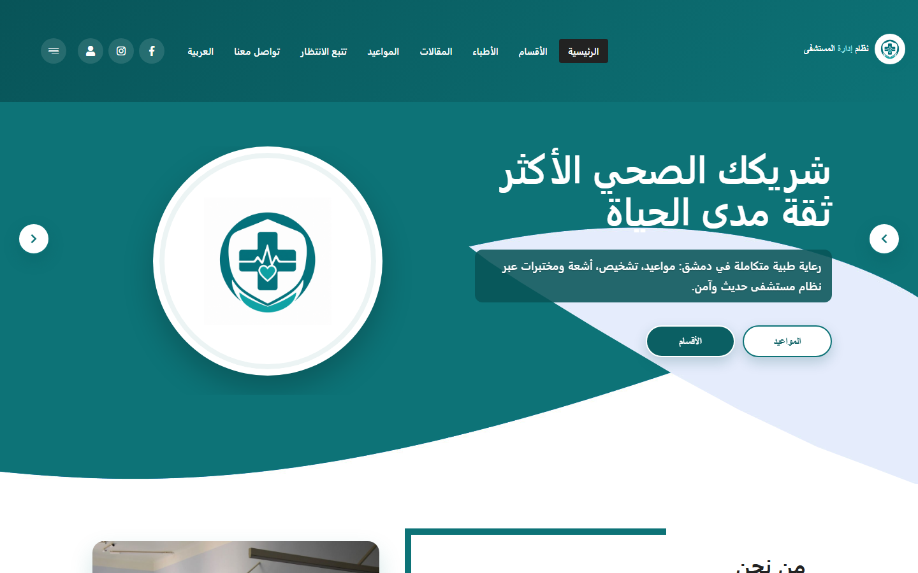

4.10.1.2 صفحة حجز موعد
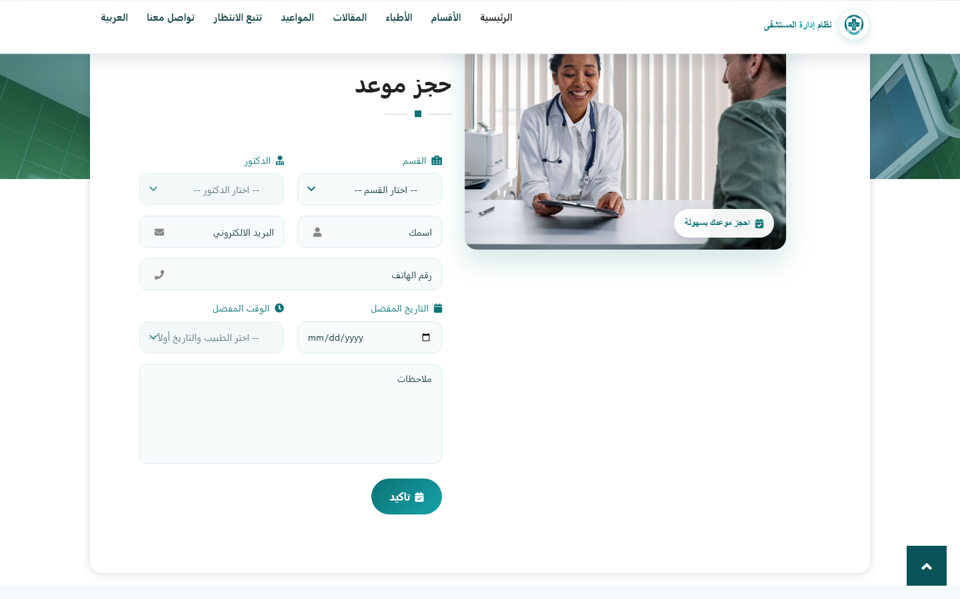

4.10.1.3 صفحة المدونة (قائمة المقالات)

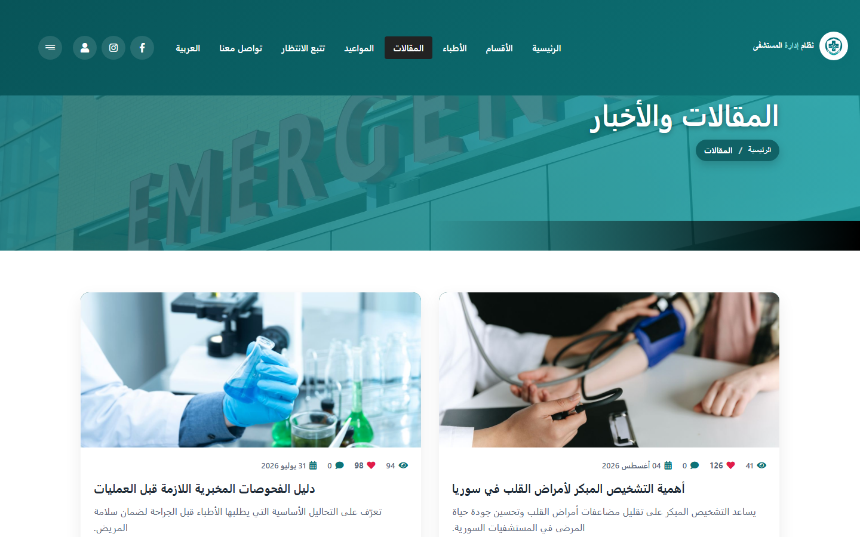

4.10.1.4 صفحة تفاصيل مقال (إعجاب/تعليق)
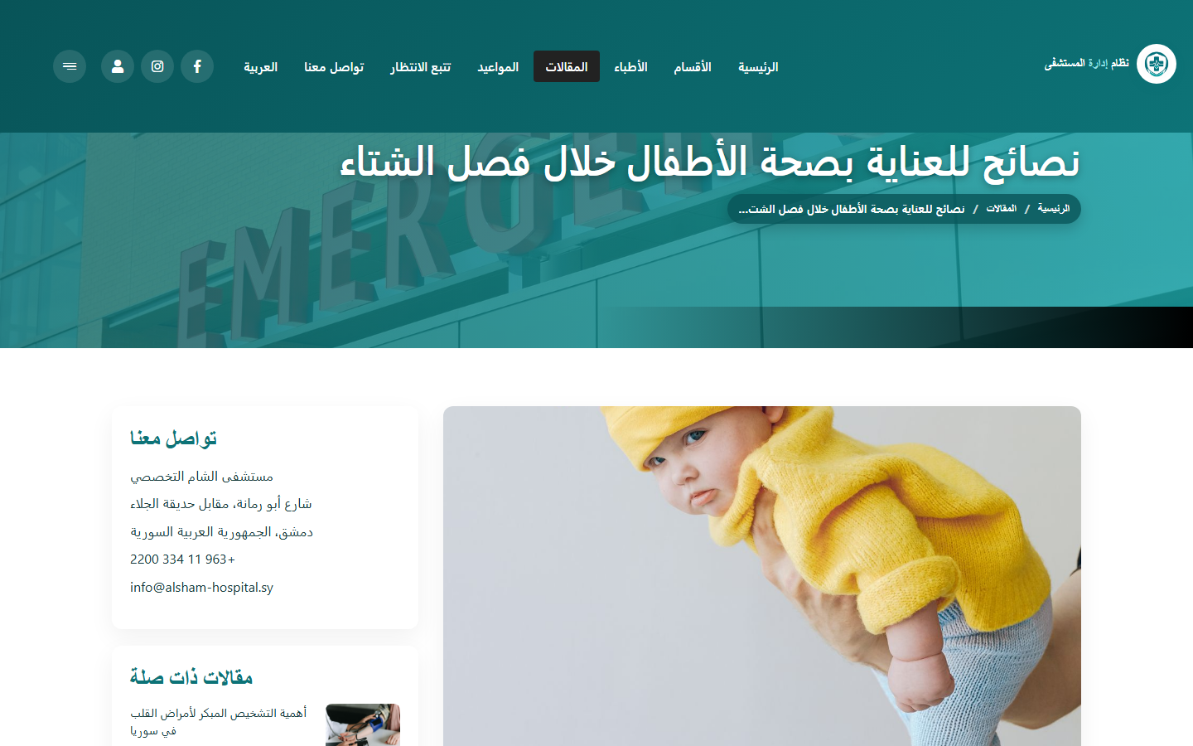

4.10.1.5 صفحة طلب الإسعاف
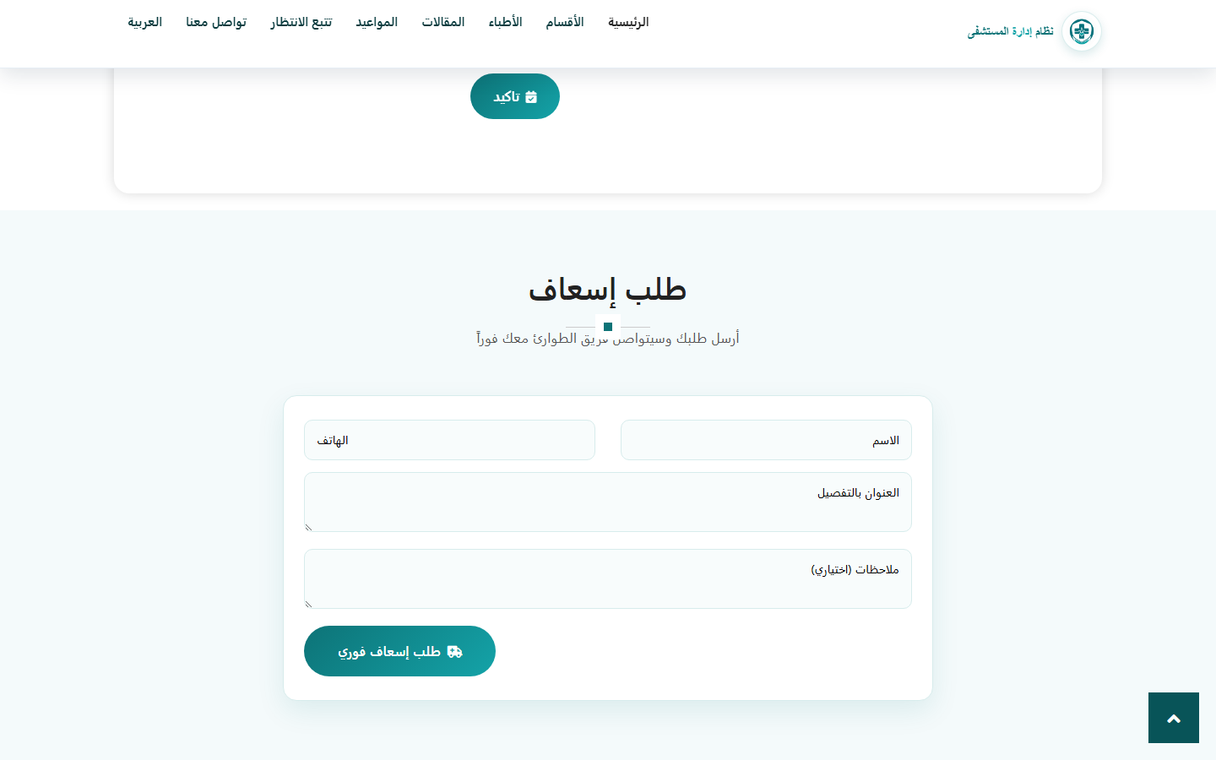

4.10.1.6 صفحة تتبع الانتظار (/queue/track)
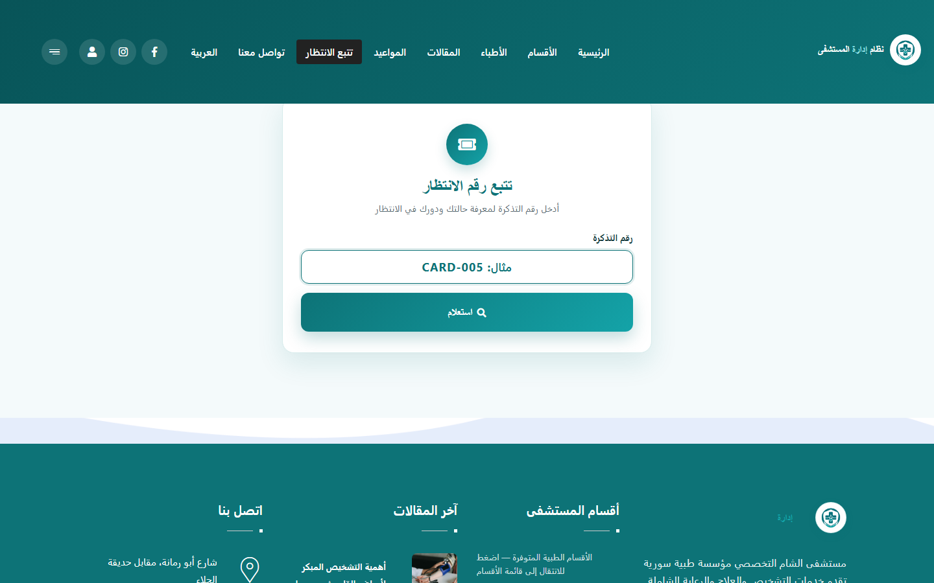

4.10.1.7 تسجيل/دخول المريض من الموقع
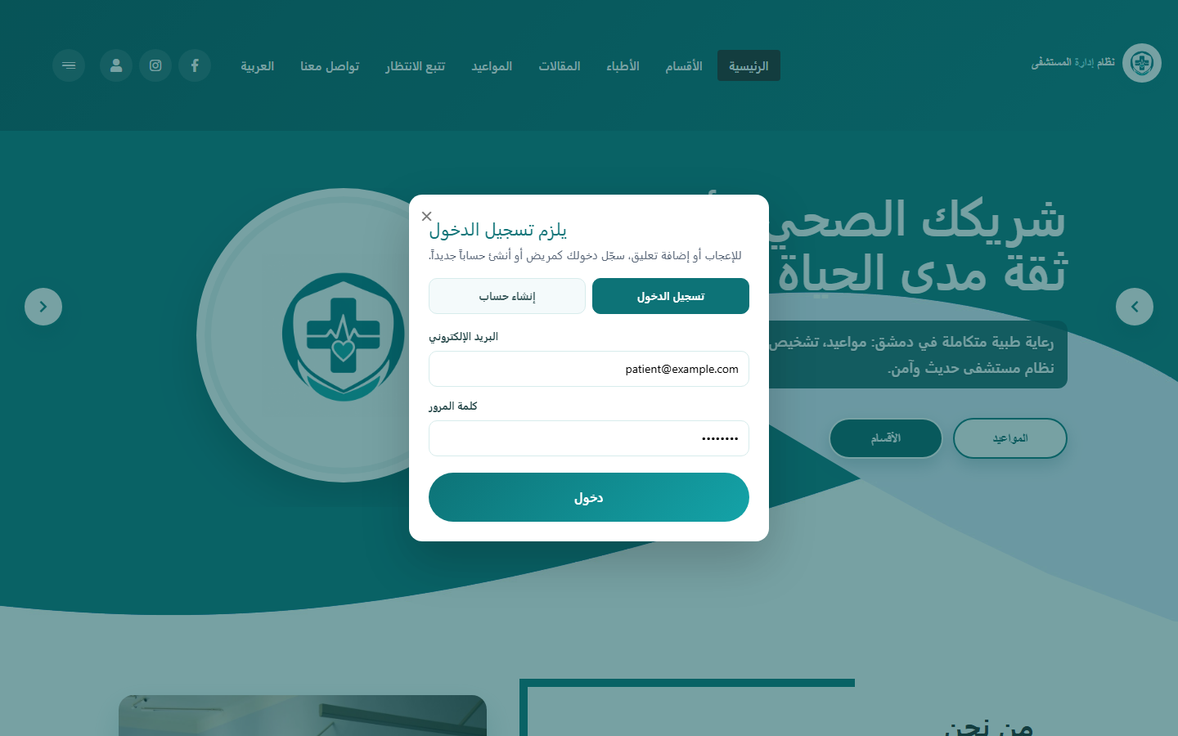

4.10.2 لوحة تحكم المدير
4.10.2.1 لوحة المعلومات الرئيسية (Dashboard)
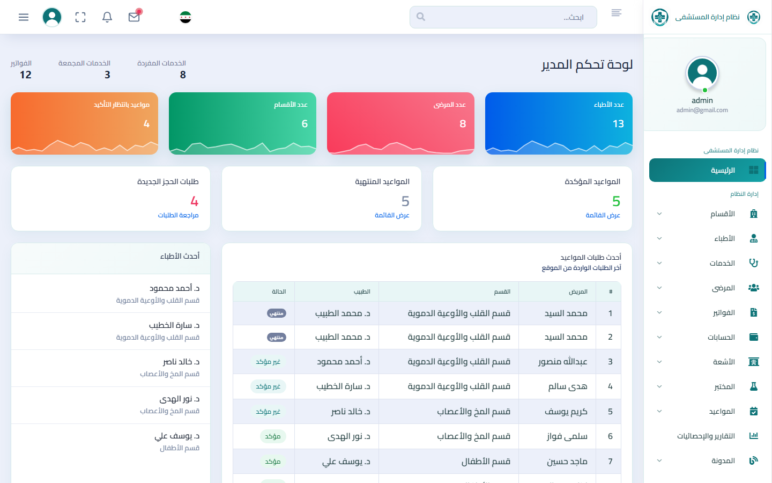

4.10.2.2 إدارة الأقسام
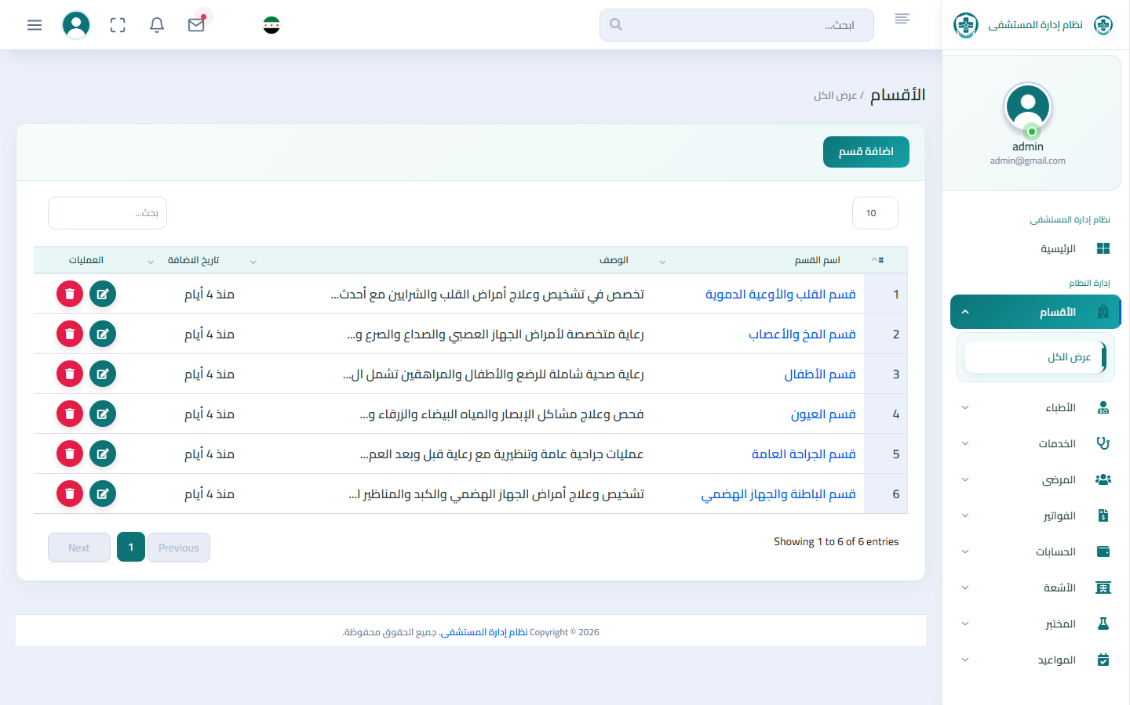

4.10.2.3 إدارة الأطباء
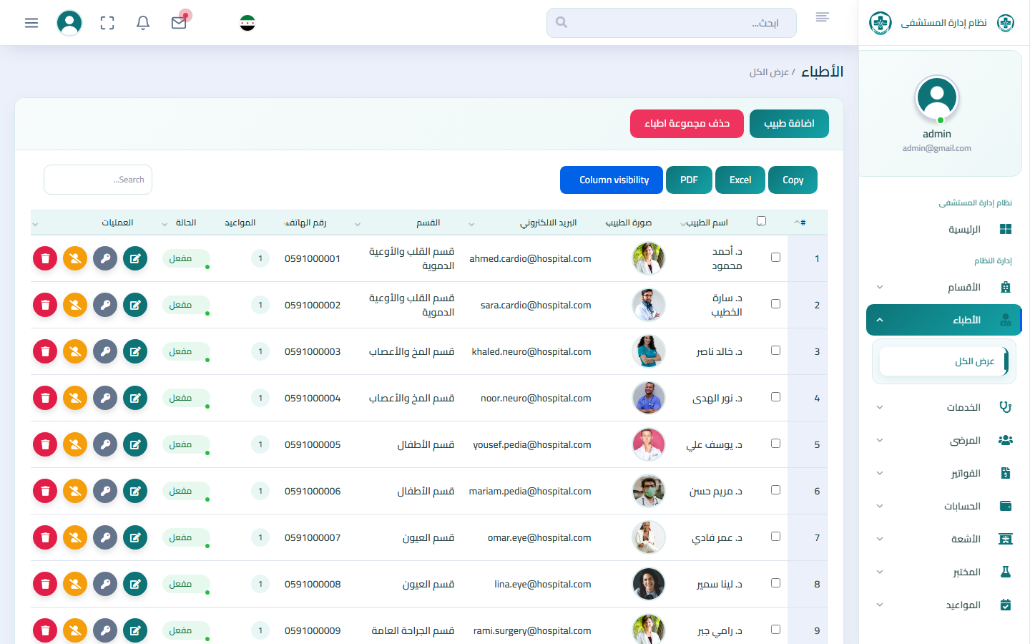

4.10.2.4 إدارة المرضى
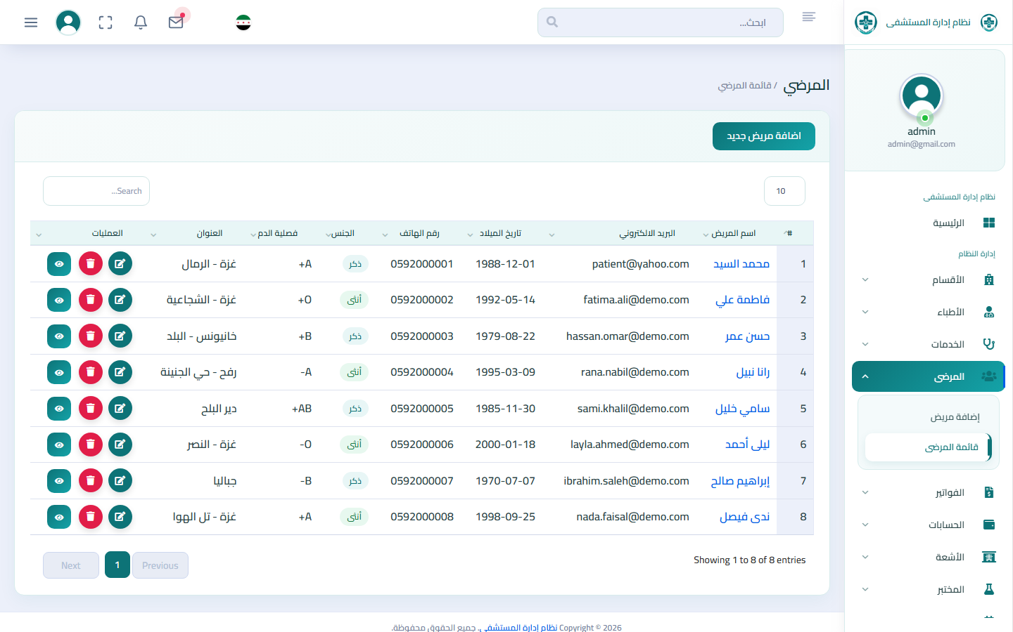

4.10.2.5 إدارة المواعيد
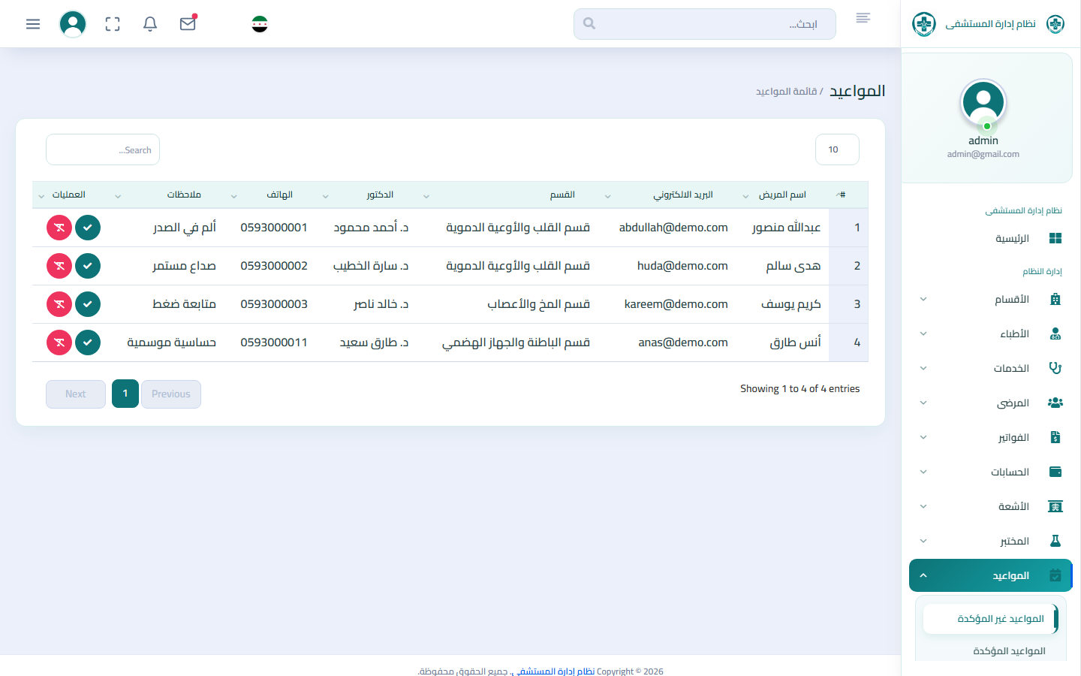

4.10.2.6 لوحة التقارير والإحصائيات (/reports)
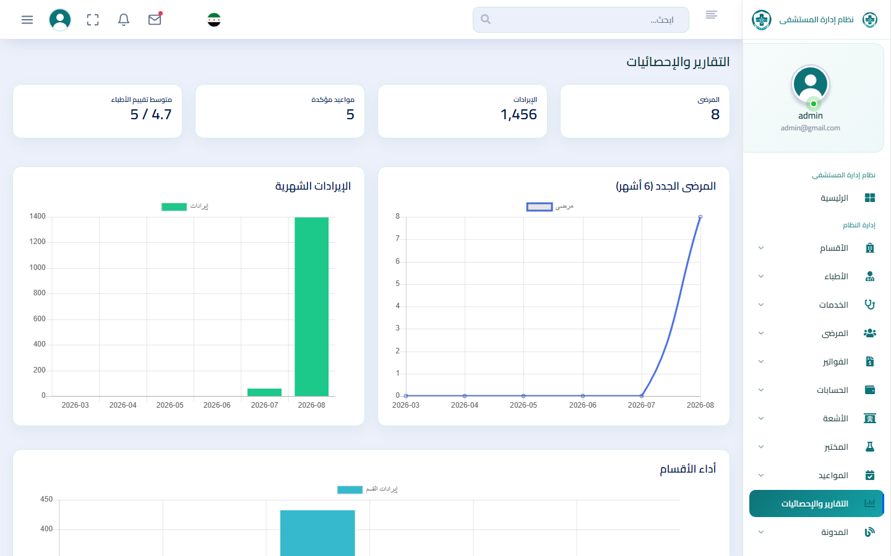

4.10.2.7 إدارة مطالبات التأمين
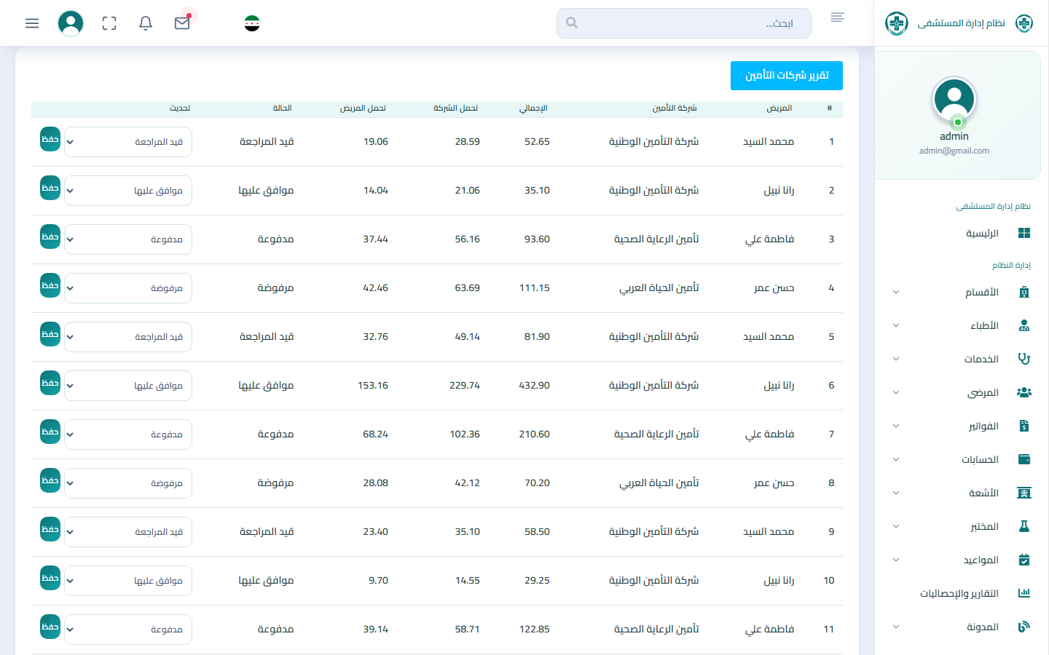

4.10.2.8 إدارة طلبات الإسعاف
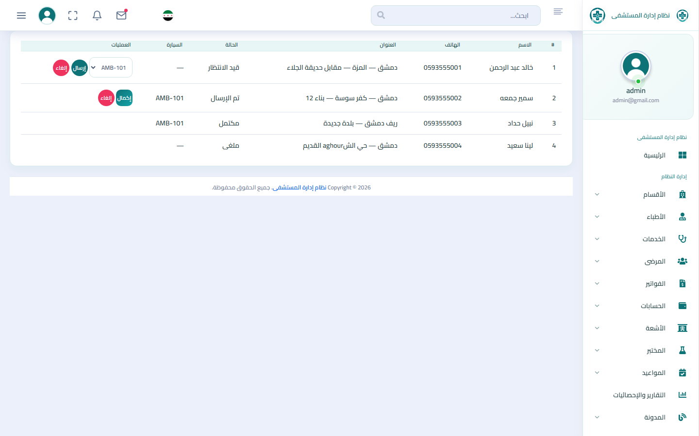

4.10.2.9 إدارة المدونة (CRUD)
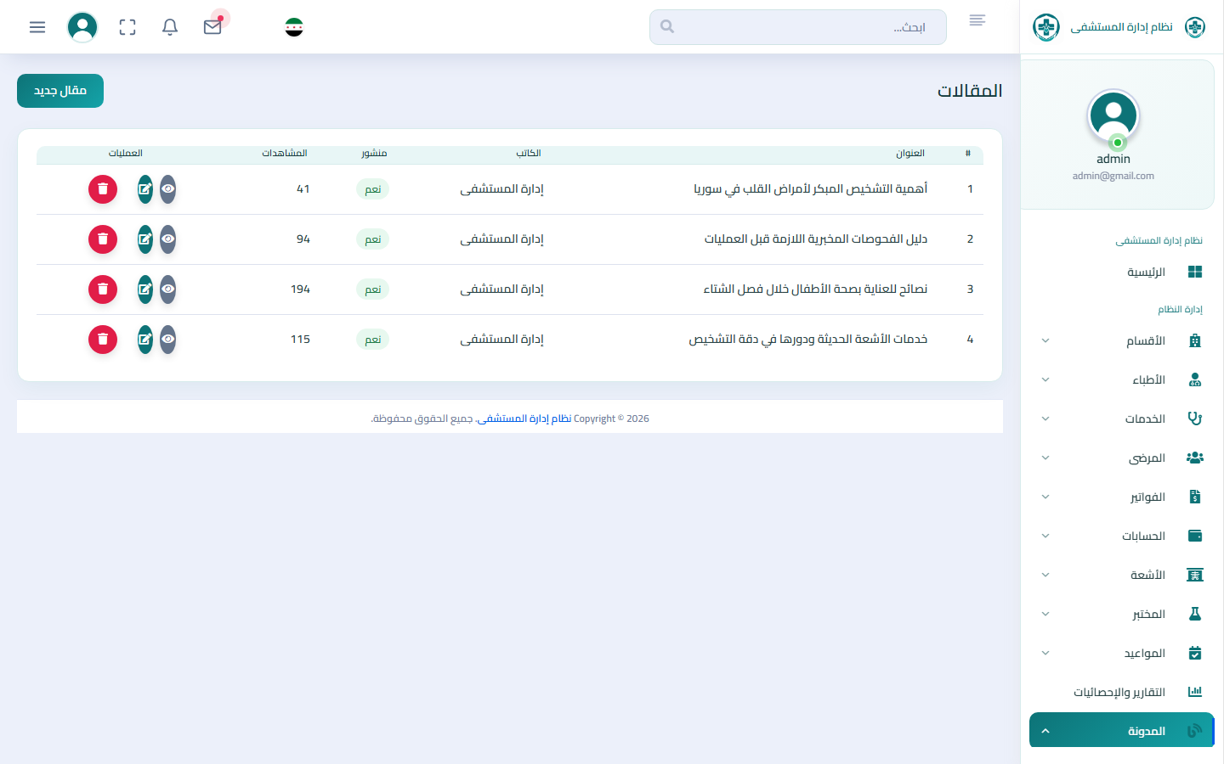

4.10.2.10 إعدادات الموقع
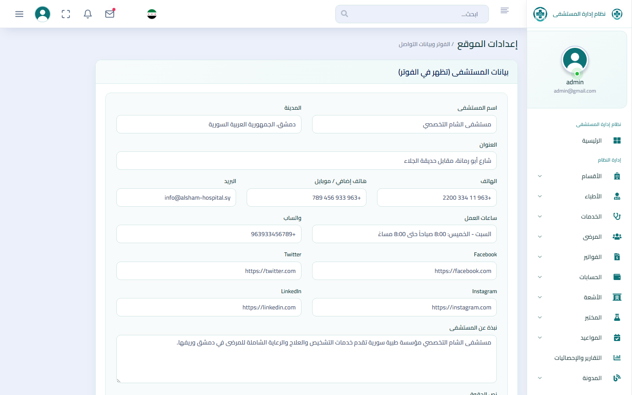

4.10.2.11 إدارة الانتظار — لوحة الاستقبال (/queue)
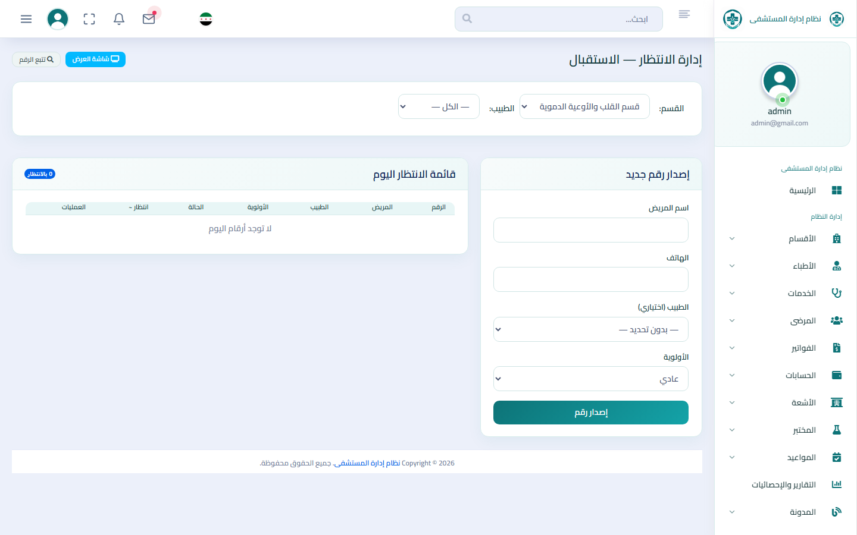

4.10.2.12 جدولة أوقات الأطباء
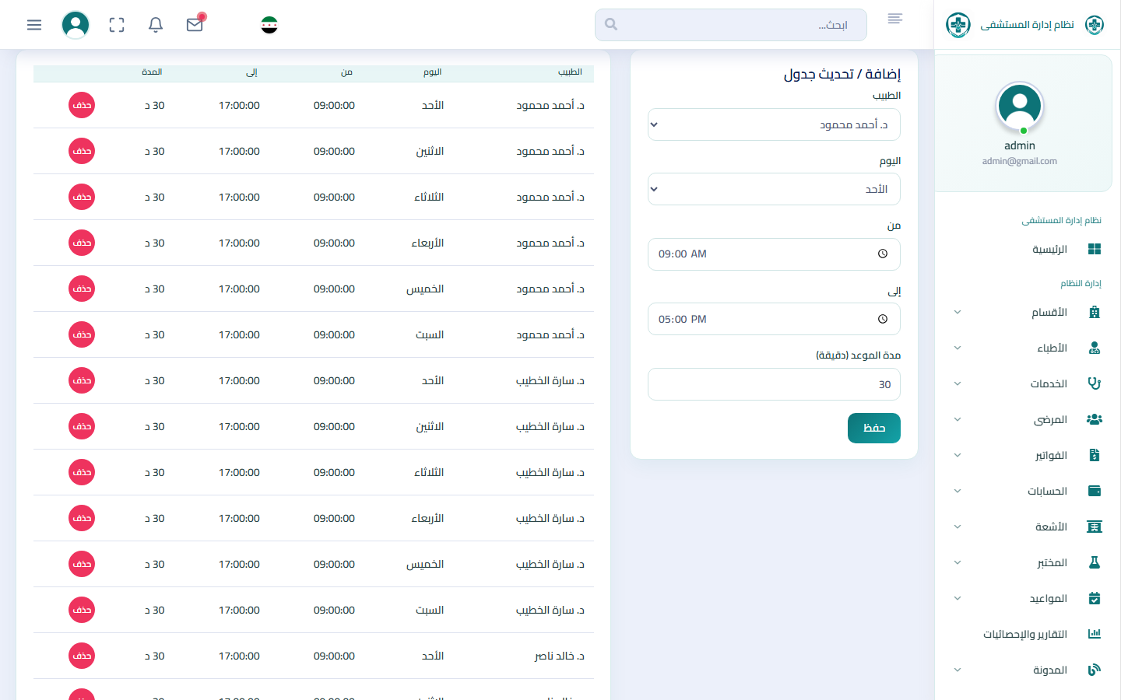

4.10.3 لوحة تحكم الطبيب
4.10.3.1 مواعيد الطبيب (قائمة/منتهية)
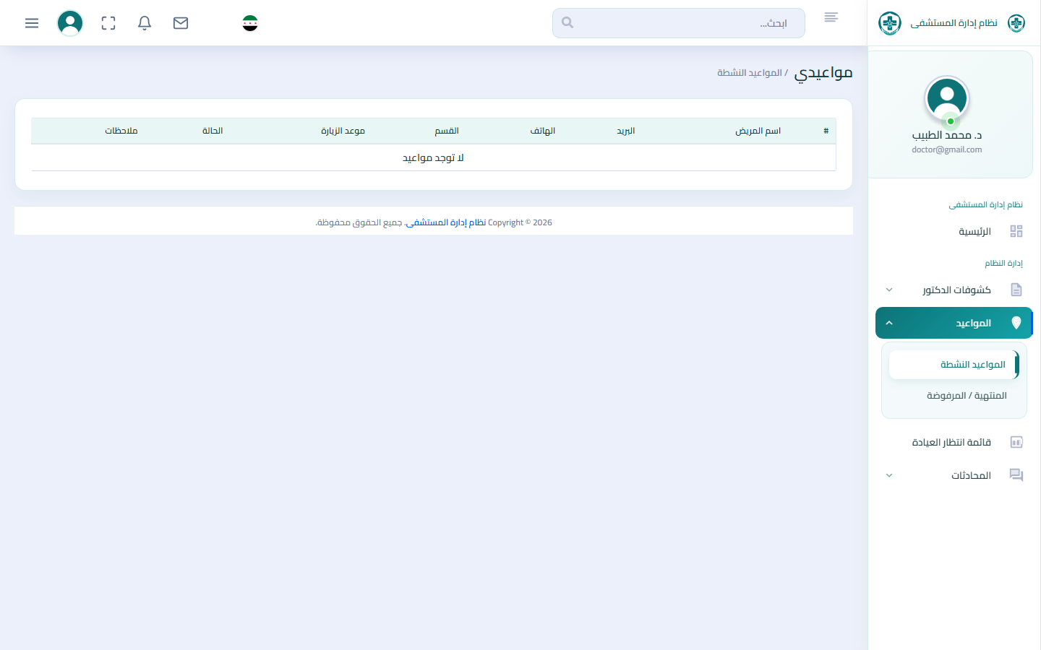

4.10.3.2 قائمة انتظار العيادة (/doctor/queue)
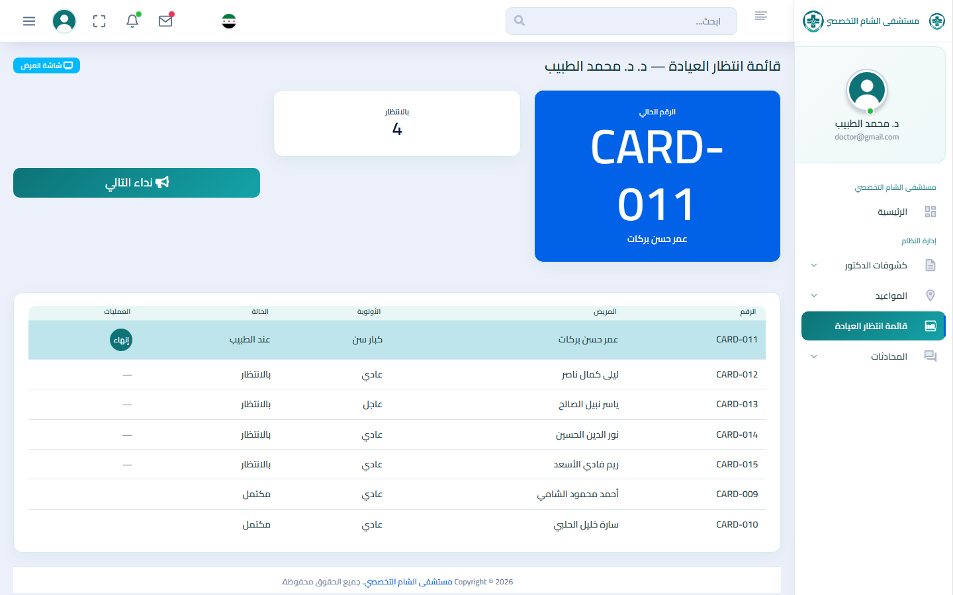

4.10.3.3 إضافة تشخيص ووصفة إلكترونية
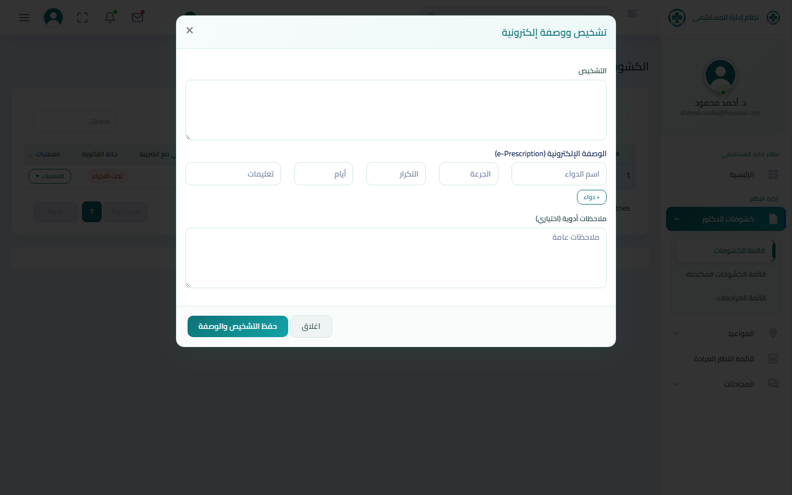

4.10.3.4 طلب فحص أشعة/مختبر
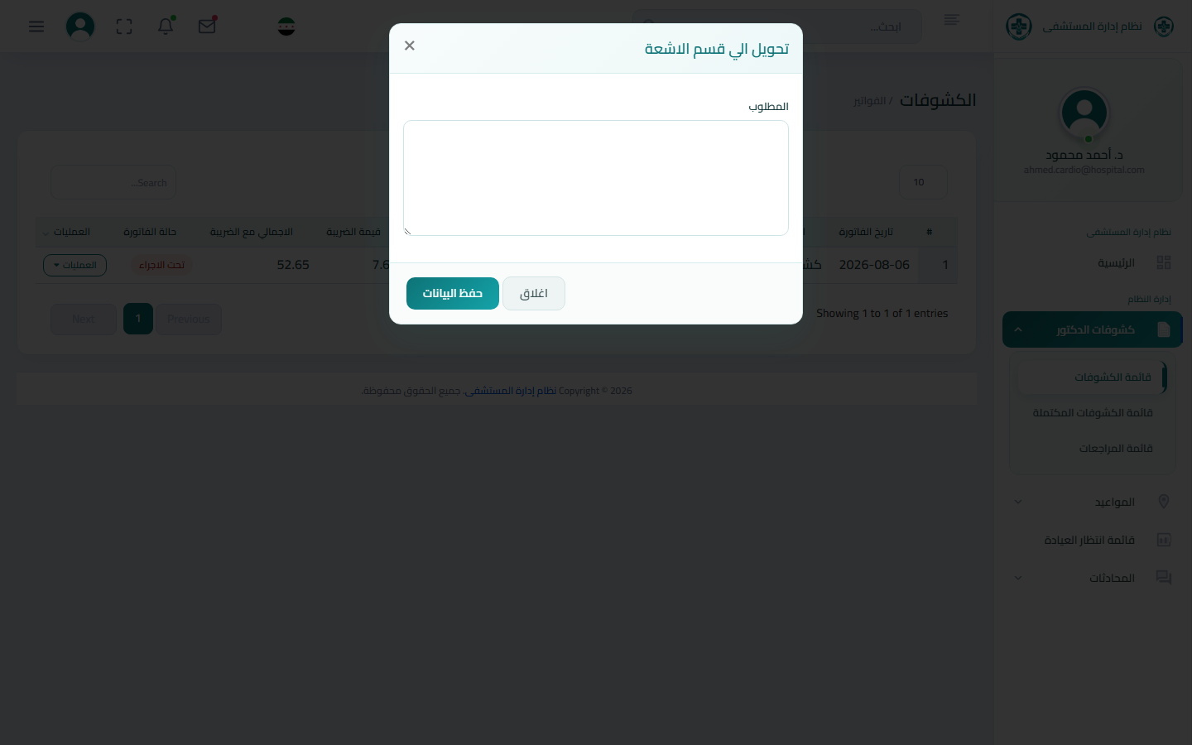

4.10.3.5 تفاصيل المريض والسجل الطبي
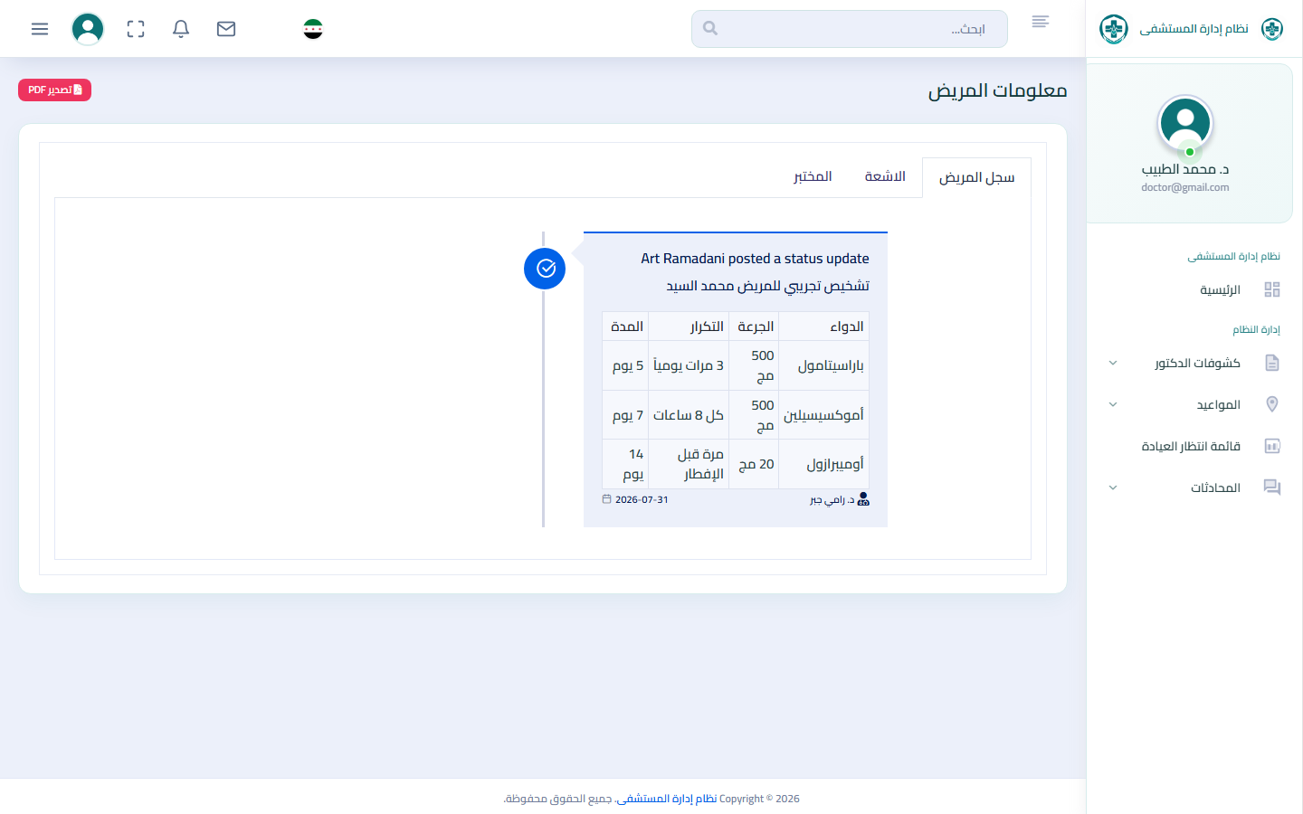

4.10.3.6 المحادثة مع المريض (Livewire Chat)
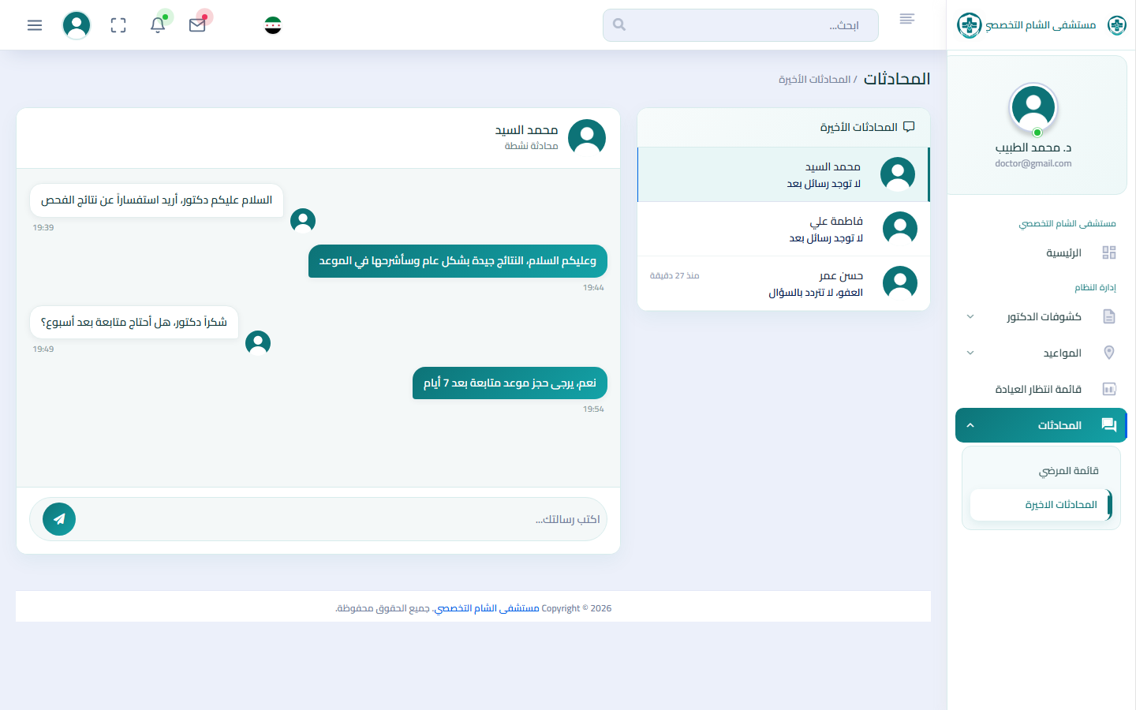

4.10.4 لوحة المريض

4.10.4.1 مواعيدي
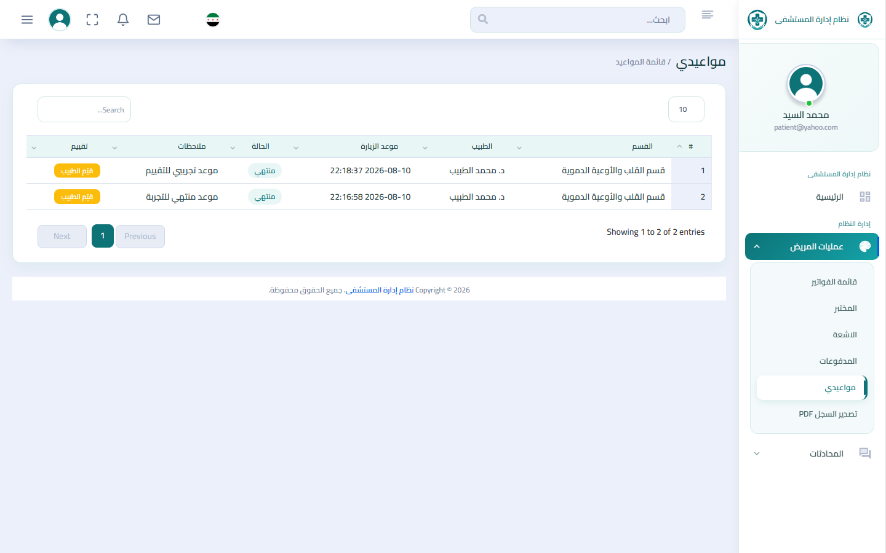

4.10.4.2 تقييم الطبيب بعد الموعد
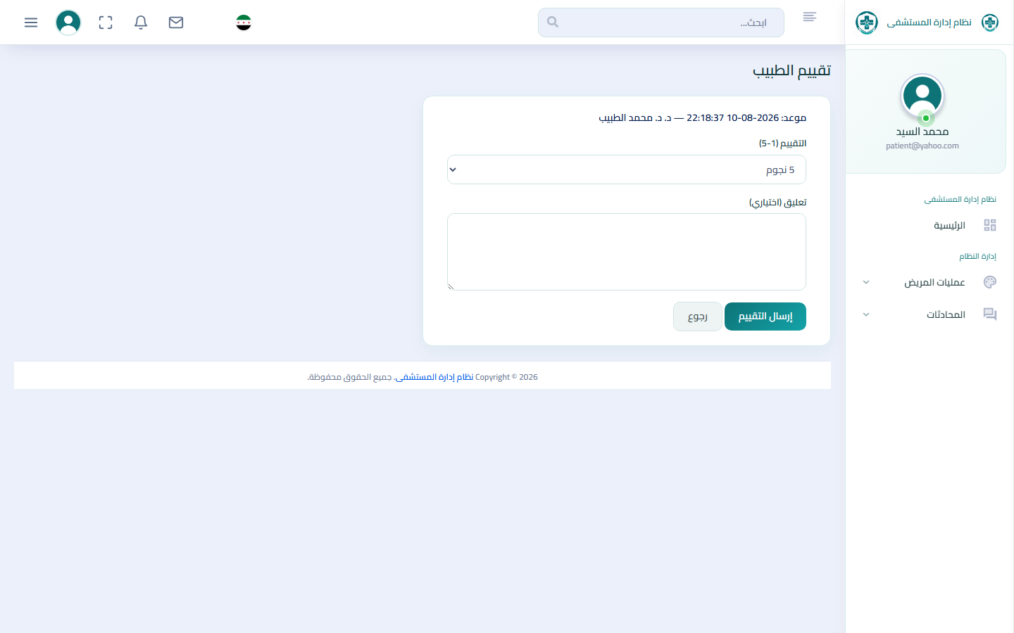

4.10.4.3 عرض نتائج الأشعة والمختبر
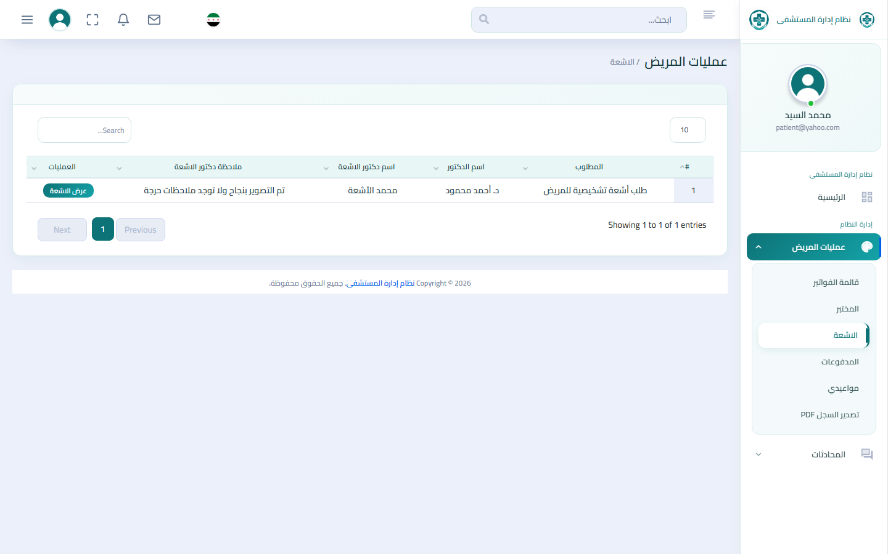

4.10.4.4 تصدير السجل الطبي PDF
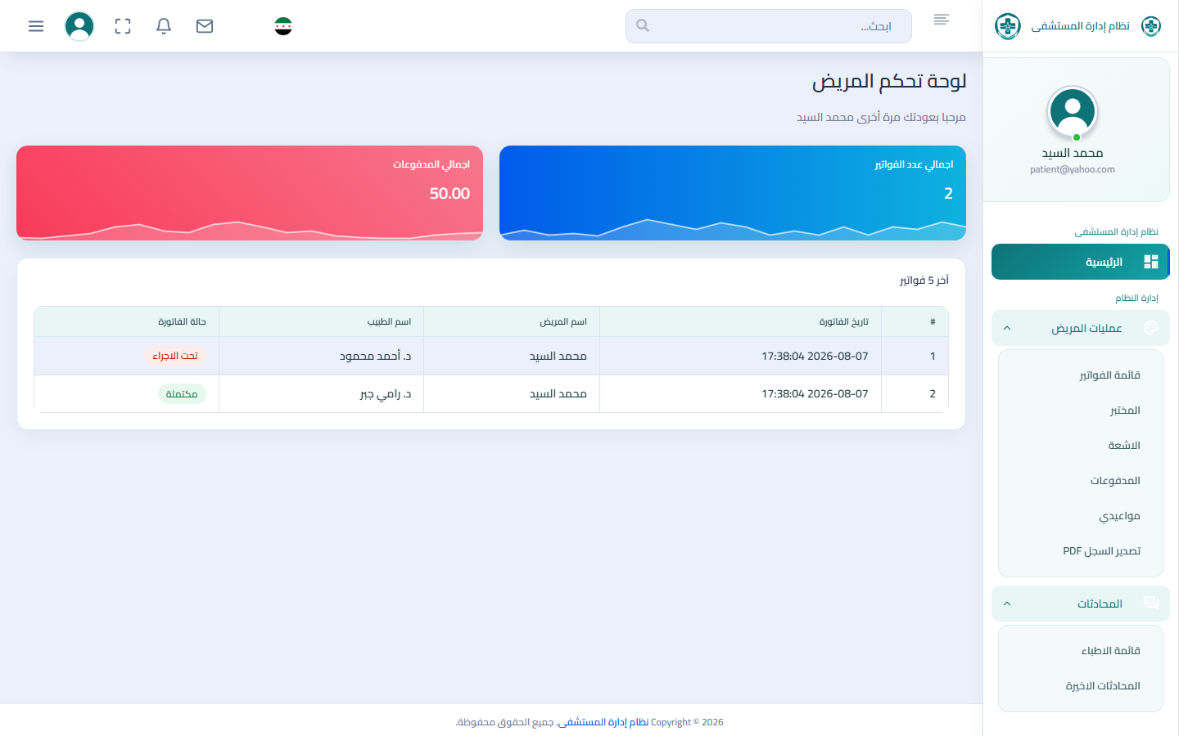

4.10.4.5 الفواتير والمدفوعات
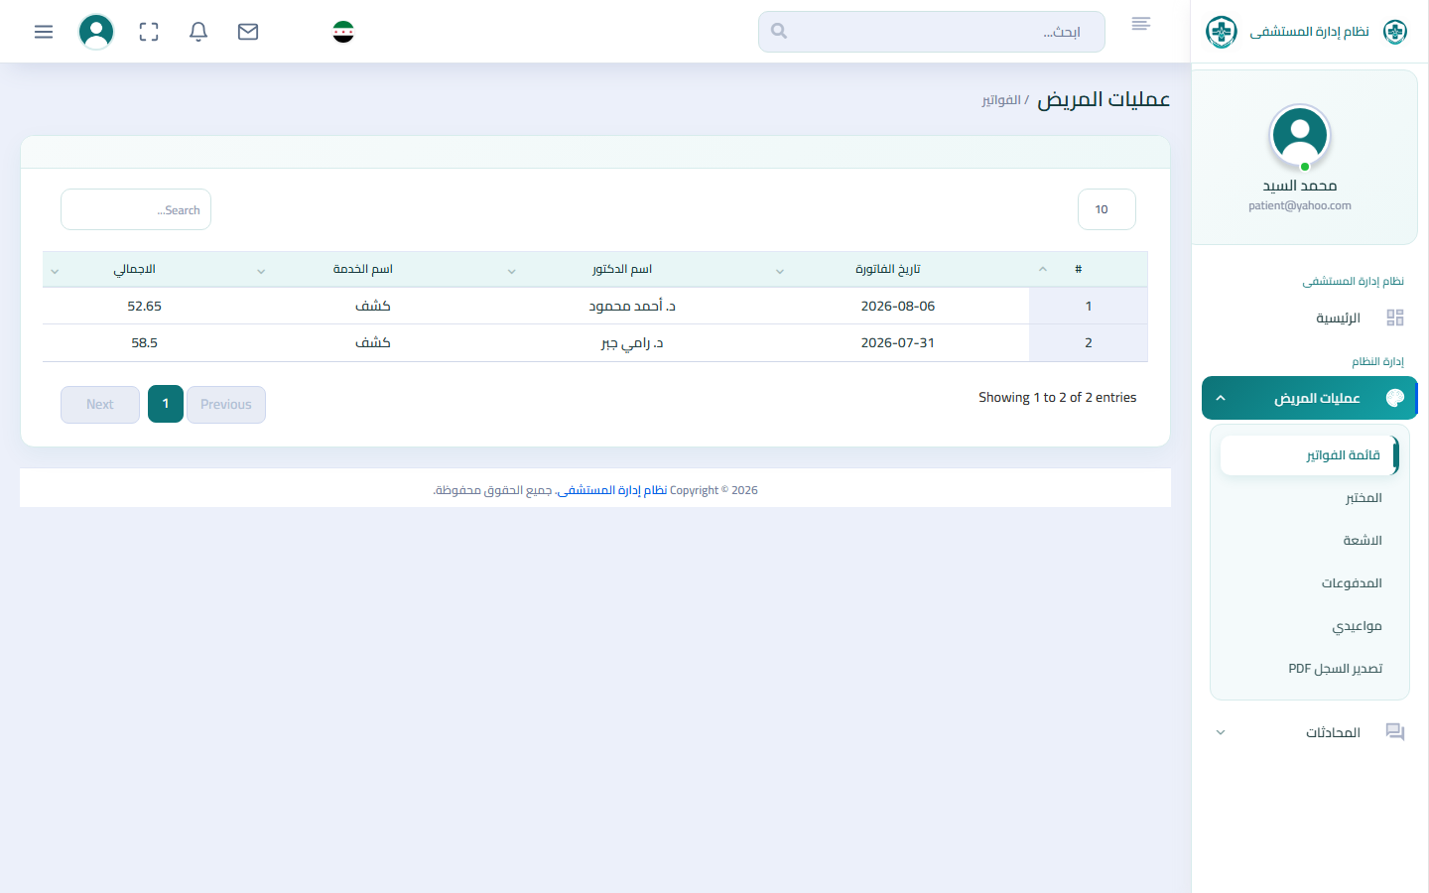

4.10.5 موظف الأشعة

4.10.5.1 قائمة طلبات الأشعة
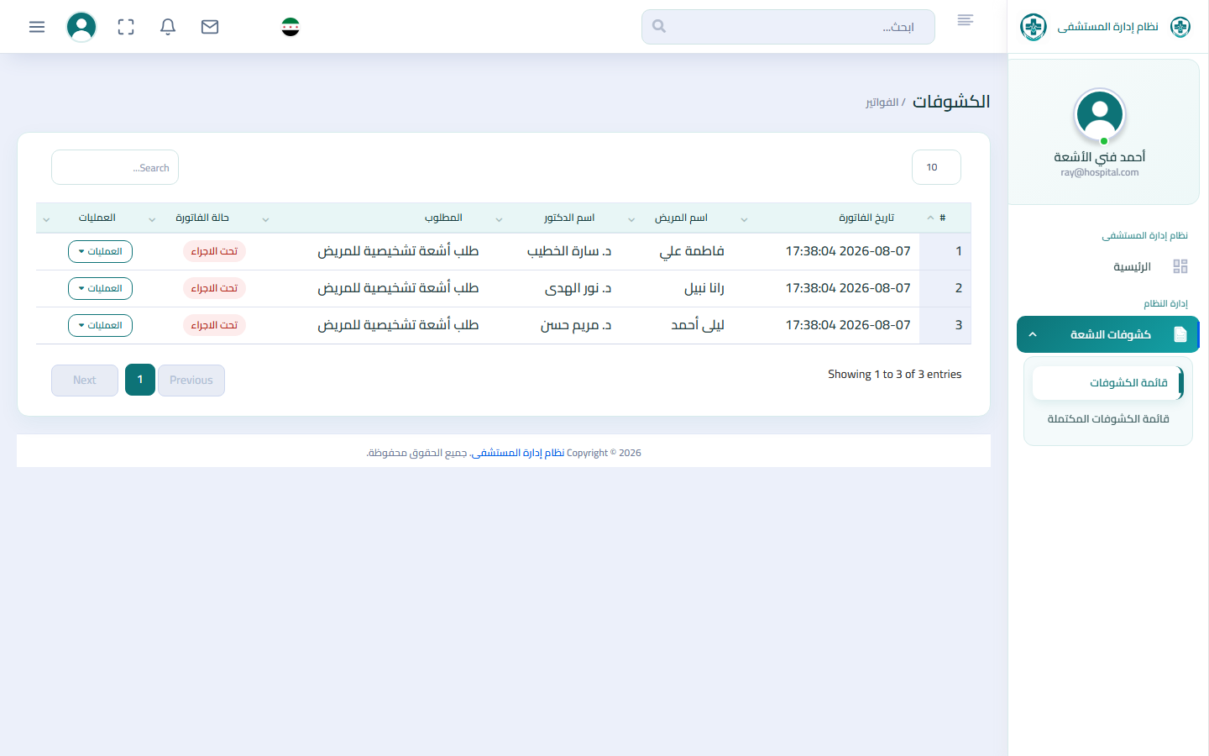

4.10.5.2 إدخال نتيجة الأشعة
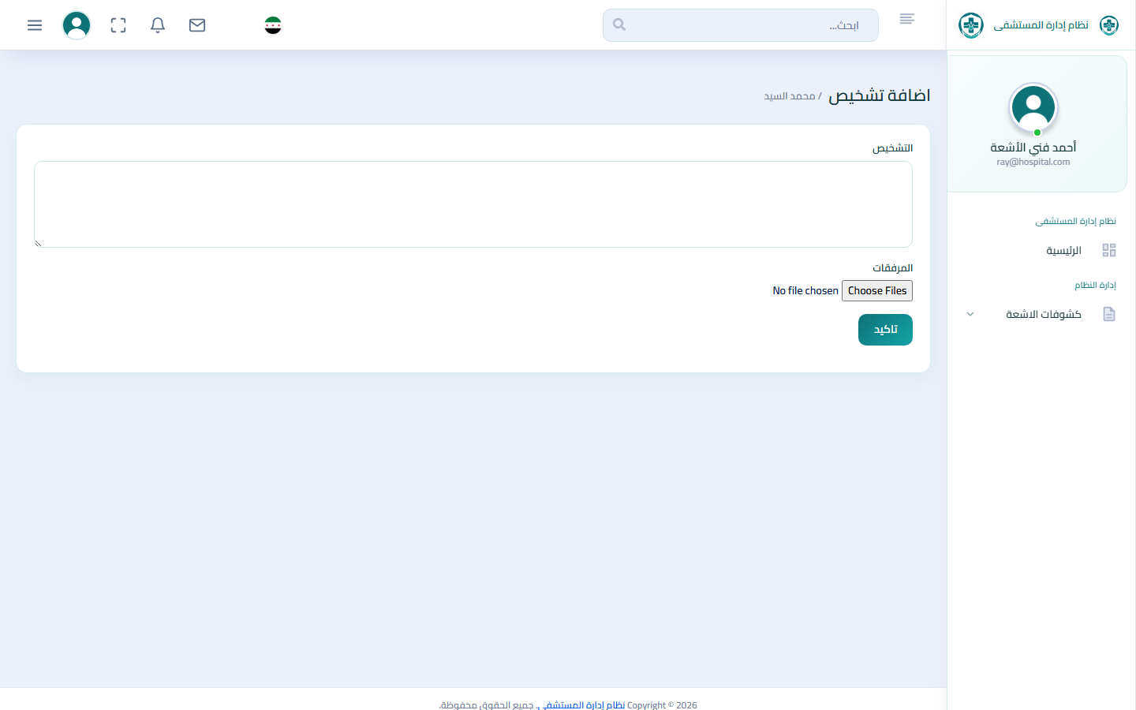

4.10.6 موظف المختبر
4.10.6.1 قائمة طلبات المختبر
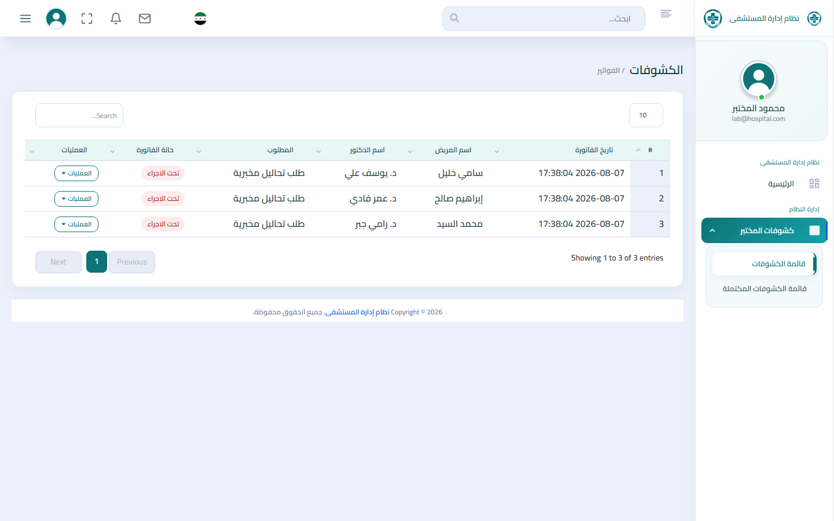

4.10.6.2 إدخال نتيجة المختبر
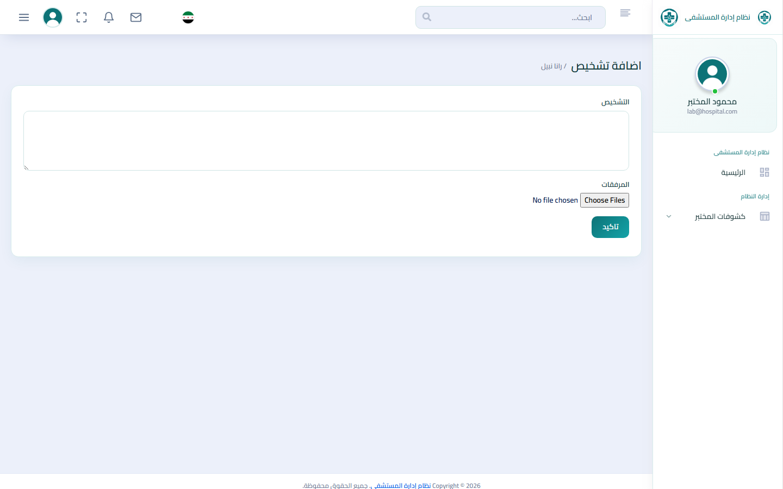

4.10.7 شاشة الانتظار (TV)

4.10.7.1 شاشة عرض الانتظار لقسم (/queue/display/section/{id})
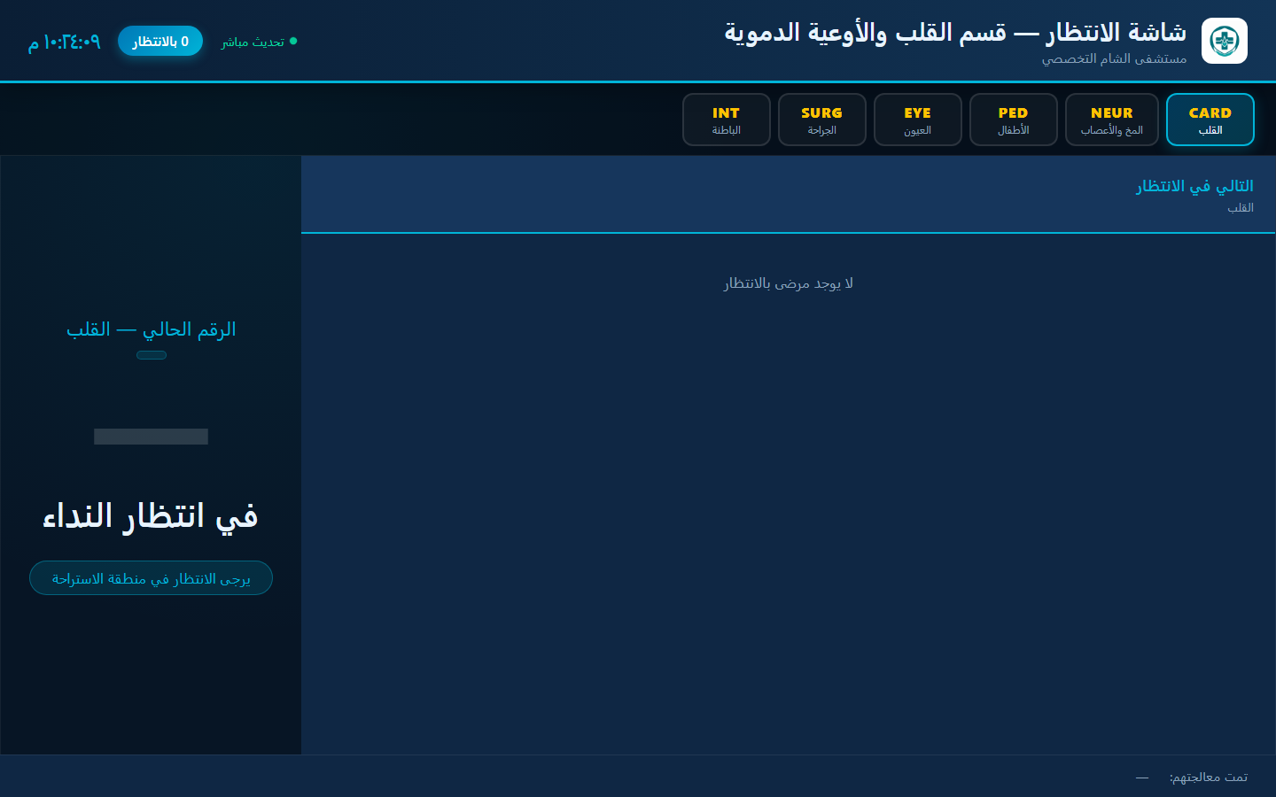

4.10.7.2 تبديل الأقسام على شاشة العرض
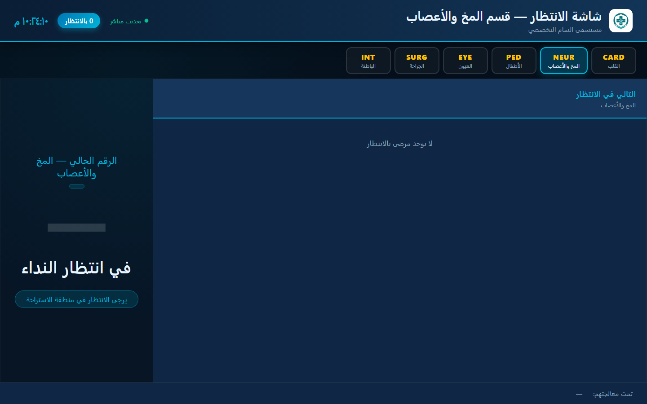

4.10.8 المصادقة والأدوار
4.10.8.1 صفحة تسجيل الدخول (لوحات التحكم)
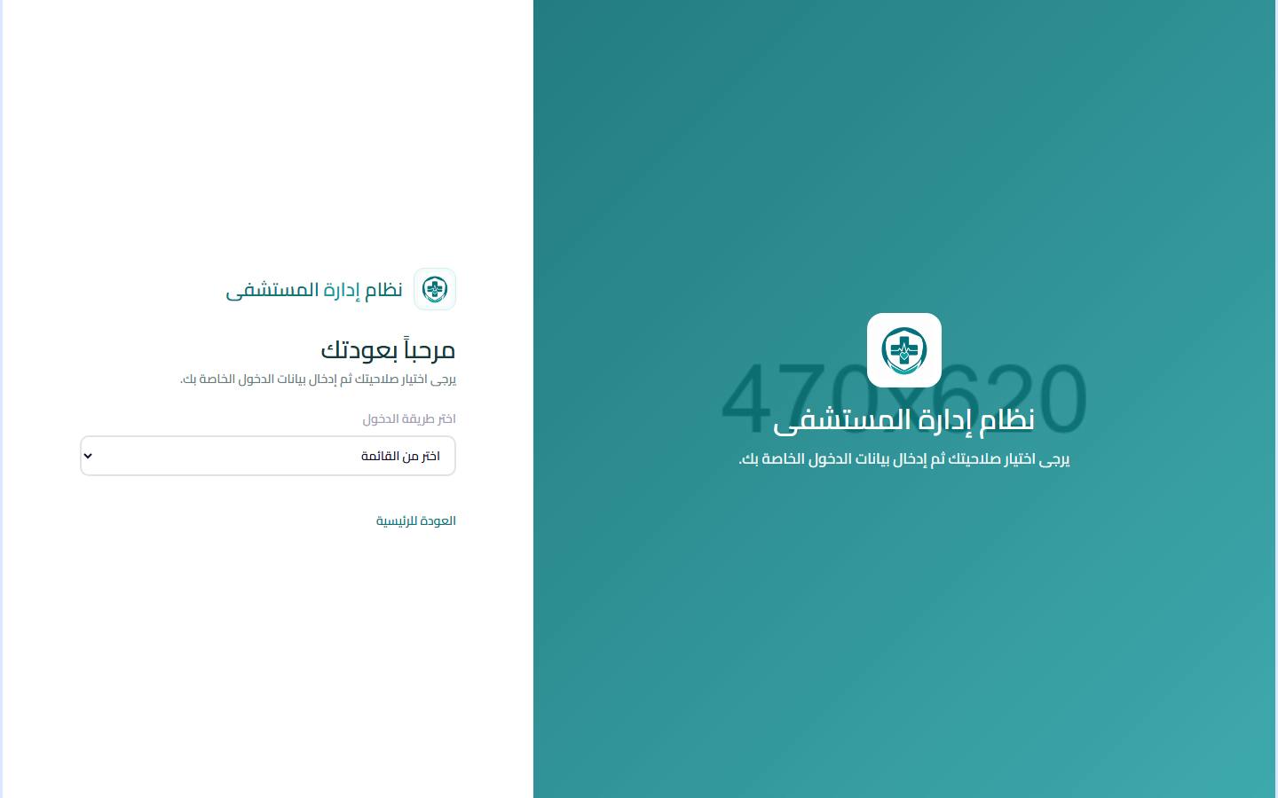

4.10.8.2 الإشعارات الداخلية

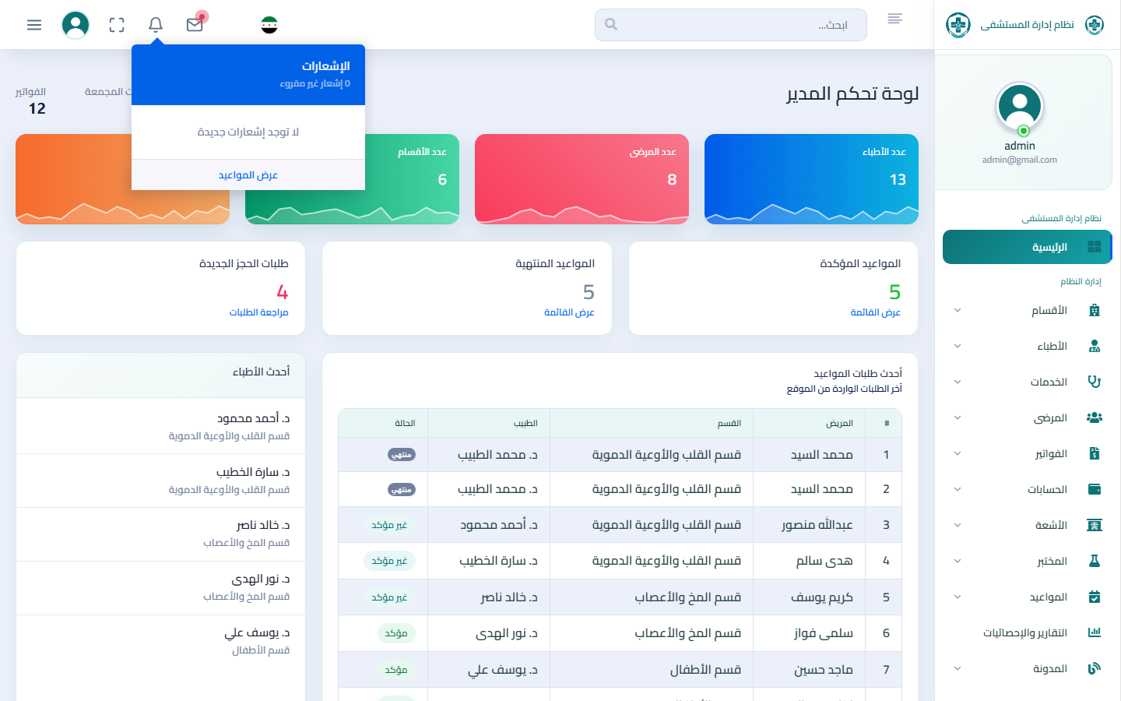

4.10 خاتمة الفصل
في هذا الفصل، تم استعراض الإجراء العملي الكامل لتطوير نظام إدارة المستشفى. تم شرح مراحل تصميم قاعدة البيانات، تطوير الواجهات البرمجية، تطوير واجهات المستخدم، تنفيذ نظام المصادقة والتفويض، تنفيذ الوحدات الرئيسية، والاختبارات والتقييم.
تم التغلب على جميع التحديات التقنية بنجاح، مما أدى إلى تطوير نظام شامل وفعال يلبي جميع المتطلبات المطلوبة.

الفصل الخامس — الاختبار

5.1 أنواع الاختبارات
5.1.1 اختبار الوحدة (Unit Testing):
تم اختبار الوحدات البرمجية الفردية بشكل مستقل للتأكد من صحة عمل كل وحدة، وشملت الاختبارات ما يلي:
- Models وعلاقاتها: مثل Patient، Doctor، Appointment، QueueTicket، Prescription، وغيرها.
- Repository Methods: مثل DoctorRepository، PatientRepository، DiagnosisRepository.
- Helper Functions وServices: مثل QueueService، AppointmentScheduleService، InsuranceClaimService، NotificationService.
5.1.2 اختبار التكامل (Integration Testing):
تم اختبار تكامل الوحدات المختلفة والتأكد من عملها بشكل صحيح مع بعضها، وشملت الاختبارات:
- تكامل Controllers مع Models.
- تكامل الواجهة الأمامية مع الواجهة الخلفية (Blade، Livewire، AJAX).
- تكامل قاعدة البيانات مع التطبيق باستخدام Eloquent وMigrations وSeeders.
5.1.3 اختبار النظام (System Testing)
تم اختبار النظام بشكل متكامل للتأكد من عمل جميع مكوناته وفق المتطلبات المحددة، وشملت الاختبارات:
- اختبار جميع مسارات العمل (Workflows) من البداية إلى النهاية.
- اختبار جميع الأدوار، بما في ذلك المدير والطبيب والمريض وموظف الأشعة وموظف المختبر.
- اختبار جميع الوظائف الأساسية والمتقدمة في النظام.
5.1.4 اختبار القبول (Acceptance Testing)
تم اختبار النظام من قبل المستخدمين النهائيين للتحقق من مدى توافقه مع المتطلبات العملية، وشمل ذلك:
- اختبار سهولة الاستخدام.
- اختبار الوظائف المطلوبة.
- جمع الملاحظات والمقترحات وإجراء التحسينات اللازمة.

5.2 سيناريوهات الاختبار
5.2.1 اختبار تسجيل الدخول
تم اختبار عمليات تسجيل الدخول والمصادقة لمختلف أدوار المستخدمين، وشملت السيناريوهات:
- تسجيل دخول المدير بنجاح.
- تسجيل دخول الطبيب بنجاح.
- تسجيل دخول المريض بنجاح.
- تسجيل دخول موظف الأشعة بنجاح.
- تسجيل دخول موظف المختبر بنجاح.
- تسجيل وتسجيل دخول المريض من الموقع العام بنجاح.
- رفض تسجيل الدخول عند استخدام كلمة مرور خاطئة.
- رفض تسجيل الدخول باستخدام حساب غير موجود.
- منع الوصول إلى الصفحات المحمية دون المصادقة باستخدام Middleware.
5.2.2 اختبار إدارة المرضى
تم اختبار وظائف إدارة بيانات المرضى، وشملت:
- إضافة مريض جديد بنجاح.
- عرض قائمة المرضى.
- تعديل بيانات المريض، بما في ذلك ربط شركة التأمين من خلال الحقل insurance_id.
- حذف مريض.
- رفض إضافة مريض عند إدخال بيانات غير صحيحة.
5.2.3 اختبار إدارة الفواتير
تم اختبار وظائف إنشاء وإدارة الفواتير، وشملت:
- إنشاء فاتورة فردية باستخدام Livewire SingleInvoices.
- إنشاء فاتورة مجموعة باستخدام Livewire GroupInvoices.
- حساب المبلغ تلقائياً مع تطبيق خصم التأمين للمريض المؤمّن.
- إنشاء مطالبة تأمين تلقائياً عند إنشاء الفاتورة.
- طباعة الفاتورة.
- تحديث حساب المريض.
- إنشاء سند قبض وسند صرف.
5.2.4 اختبار نظام الفحوصات
تم اختبار دورة طلب الفحوصات وإدخال النتائج، وشملت:
- طلب فحص أشعة من قبل الطبيب.
- إدخال نتيجة الأشعة من قبل موظف الأشعة، مع إمكانية رفع الصور.
- طلب فحص مختبر من قبل الطبيب.
- إدخال نتيجة المختبر من قبل موظف المختبر، مع إمكانية رفع الملفات.
- عرض نتائج الفحوصات للمريض والطبيب.
- إرسال الإشعارات تلقائياً عند اكتمال النتائج.
5.2.5 اختبار الميزات المتقدمة
تم اختبار مجموعة من الوظائف المتقدمة في النظام، وشملت:
- عرض التقارير والرسوم البيانية للمدير من خلال /reports باستخدام Chart.js.
- إضافة وصفة إلكترونية (e-Prescription) مرتبطة بالتشخيص.
- حجز موعد بتاريخ ووقت متاحين ضمن جدول الطبيب، مع منع تعارض المواعيد باستخدام validateSlot.
- رفض حجز موعد في وقت محجوز مسبقاً.
- إدارة جداول الأطباء (doctor_schedules) من لوحة المدير.
- تشغيل الأمر php artisan appointments:send-reminders لإرسال تذكيرات المواعيد عبر البريد الإلكتروني والرسائل النصية.
- تقييم الطبيب بعد انتهاء الموعد، مع السماح بتقييم واحد فقط لكل موعد.
- إنشاء وتعديل وحذف المقالات في المدونة (CRUD)، مع دعم الإعجاب والتعليق وظهور نافذة تسجيل الدخول للزائر غير المسجّل.
- طلب الإسعاف من الموقع وإرسال سيارة الإسعاف من قبل المدير.
- تصدير السجل الطبي بصيغة PDF باستخدام DomPDF للطبيب والمريض.
- إصدار رقم انتظار للمراجعين دون موعد (Walk-in)، مثل CARD-003، من لوحة الاستقبال.
- تسجيل حضور الموعد ضمن إدارة الانتظار من خلال /queue/check-in.
- استدعاء المريض التالي من لوحة الطبيب من خلال /doctor/queue/call-next.
- عرض شاشة الانتظار التلفزيونية من خلال /queue/display/section/{id} مع إمكانية تبديل الأقسام.
- تتبع حالة الانتظار من خلال /queue/track مع عرض تقدير لوقت الانتظار.
- تشغيل HmsFullDemoSeeder واختبار الحسابات التجريبية للنظام.
5.2.6 اختبار نظام المحادثة والإشعارات
تم اختبار وظائف المحادثة والإشعارات، وشملت:
- بدء محادثة بين الطبيب والمريض باستخدام Livewire Chat.
- إرسال واستقبال الرسائل الفورية.
- عرض الإشعارات الداخلية لكل دور من أدوار النظام.
- استلام بريد إلكتروني لتأكيد الموعد عند قبول الحجز.

5.3 نتائج الاختبار
5.3.1 الأداء
أظهرت اختبارات الأداء النتائج التالية:
- متوسط وقت تحميل الصفحة الرئيسية: 1.5 ثانية.
- متوسط وقت استجابة قاعدة البيانات: 300 مللي ثانية.
- دعم أكثر من 100 مستخدم متزامن.
- تحديث شاشة الانتظار بشكل فوري باستخدام Pusher، مع تنفيذ Polling كل 5 ثوانٍ.
    - الأمان
تم التحقق من مجموعة من آليات الحماية الأمنية في النظام، وشملت:
- الحماية من هجمات SQL Injection باستخدام Eloquent ORM وPrepared Statements.
- الحماية من هجمات XSS.
- تشفير كلمات المرور باستخدام bcrypt.
- تطبيق حماية CSRF.
- تطبيق آلية Throttling على بعض العمليات، مثل حجز المواعيد بمعدل 10 طلبات في الدقيقة، وتتبع الانتظار بمعدل 30 طلباً في الدقيقة.
- استخدام Multi-Guard Authentication لعزل صلاحيات الأدوار المختلفة.
5.3.3 سهولة الاستخدام
أظهرت الاختبارات توافق واجهة النظام مع متطلبات سهولة الاستخدام، ومن أبرز النتائج:
- واجهة سهلة وواضحة باستخدام Bootstrap
- دعم كامل للغة العربية واتجاه الكتابة من اليمين إلى اليسار (RTL).
- تصميم Responsive متوافق مع مختلف أحجام الشاشات والأجهزة.
- توفير شاشة انتظار تلفزيونية مناسبة للعرض داخل العيادات.

5.4 خاتمة الفصل
في هذا الفصل، تم عرض أنواع الاختبارات المعتمدة وسيناريوهات الاختبار والنتائج التي تم التوصل إليها. وقد شملت الاختبارات الوظائف الأساسية والمتقدمة للنظام، بما في ذلك إدارة المرضى والفواتير والتأمين والفحوصات الطبية والحجز ونظام الانتظار والتقارير والمحادثة والإشعارات.
أظهرت نتائج الاختبار نجاح النظام في تنفيذ الوظائف المطلوبة وتحقيق المتطلبات الأساسية للمشروع، مع التحقق من جوانب الأداء والأمان وسهولة الاستخدام.
في الفصل التالي، سيتم عرض النتائج النهائية والاستنتاجات والتوصيات الخاصة بالمشروع.

الفصل السادس — النتائج والاستنتاجات

6.1 النتائج الرئيسية
6.1.1 النتائج الوظيفية
تم تطوير نظام متكامل لإدارة المستشفيات، يضم مجموعة واسعة من الوظائف الطبية والإدارية والمالية، ومن أبرزها:
1. إدارة شاملة للمستخدمين:
- دعم ستة أدوار مختلفة: المدير، الطبيب، المريض، موظف الأشعة، موظف المختبر، والمستخدم العادي.
- تطبيق نظام مصادقة وتفويض متقدم باستخدام Multi-Guard Authentication وMiddleware.
2. إدارة العمليات الطبية:
- إدارة الأقسام والأطباء.
- إدارة المرضى والمواعيد من خلال لوحة المدير والحجز من الموقع العام.
- إدارة التشخيصات والوصفات الطبية الإلكترونية (e-Prescription).
3. إدارة الفحوصات الطبية:
- إدارة طلبات فحوصات الأشعة والمختبرات.
- رفع نتائج الفحوصات والملفات والصور.
- إرسال الإشعارات تلقائياً إلى الطبيب والمريض عند اكتمال النتائج.
4. إدارة الحسابات المالية:
- إنشاء الفواتير الفردية وفواتير المجموعات باستخدام Livewire.
- إدارة سندات القبض والصرف.
- تتبع الحسابات المالية بدقة مع دعم خصم التأمين.
5. نظام التواصل والإشعارات:
- توفير محادثة مباشرة بين الأطباء والمرضى باستخدام Livewire Chat.
- إرسال واستقبال الرسائل الفورية.
- توفير نظام إشعارات شامل يدعم الإشعارات الداخلية والبريد الإلكتروني، مع إمكانية دعم الرسائل النصية (SMS).
6. الموقع الإلكتروني العام:
- توفير صفحة رئيسية للمستخدمين.
- حجز المواعيد باستخدام AJAX.
- توفير مدونة تدعم الإعجاب والتعليقات.
- توفير خدمة طلب الإسعاف.
- إمكانية تتبع حالة الانتظار.
- توفير إعدادات الموقع.
7. الوصفات الطبية الإلكترونية (e-Prescription):
- إنشاء الوصفات الإلكترونية وربطها بالتشخيص.
- تضمين الوصفات ضمن السجل الطبي وتصديرها بصيغة PDF.
8. لوحة التقارير والإحصائيات:
- توفير لوحة للتقارير والإحصائيات من خلال /reports.
- عرض البيانات والرسوم البيانية باستخدام Chart.js.
9. جدولة الأطباء:
- إدارة جداول الأطباء باستخدام doctor_schedules.
- منع تعارض المواعيد باستخدام AppointmentScheduleService.
10. تكامل التأمين:
- ربط المريض بشركة التأمين.
- تطبيق الخصم التأميني تلقائياً.
- إنشاء ومتابعة مطالبات التأمين من خلال insurance_claims.
- توفير تقارير مرتبطة بالمطالبات التأمينية.
11. تذكير المواعيد:
- إرسال تذكيرات بالمواعيد عبر البريد الإلكتروني والرسائل النصية (SMS).
- استخدام Laravel Scheduler لأتمتة عملية التذكير.
12. تقييم الأطباء:
- إتاحة تقييم الطبيب من 1 إلى 5 نجوم بعد انتهاء الموعد.
- السماح بتقييم الموعد مرة واحدة فقط.
13. إدارة المدونة:
- توفير وظائف الإضافة والتعديل والحذف والعرض (CRUD).
- دعم إعجاب المرضى بالمقالات وإضافة التعليقات.
14. تصدير السجل الطبي بصيغة PDF:
- تصدير السجل الطبي باستخدام DomPDF.
- تضمين التشخيصات والوصفات الطبية ونتائج الأشعة والمختبر.
15. نظام إدارة الانتظار:
- توفير لوحة لإدارة الانتظار من خلال /queue.
- توفير قائمة انتظار خاصة بالطبيب من خلال /doctor/queue.
- توفير شاشة عرض تلفزيونية مع إمكانية تبديل الأقسام.
- توفير صفحة عامة لتتبع الانتظار من خلال /queue/track.
- إصدار أرقام انتظار واضحة مثل CARD-003 وNEUR-003.
- تحديث حالة الانتظار بشكل فوري باستخدام Pusher.

16. البيانات التجريبية:
- توفير بيانات تجريبية متكاملة باستخدام HmsFullDemoSeeder لعرض وظائف النظام واختبارها.
17. آليات الحماية والموثوقية:
- منع حجز المواعيد المتعارضة باستخدام validateSlot.
- ضمان تنفيذ عمليات الانتظار بشكل آمن باستخدام QueueService وUnique Index.
- تطبيق آلية Throttling للحد من الطلبات المتكررة على عمليات الحجز وتتبع الانتظار.
6.1.2 النتائج التقنية
تم استخدام مجموعة من التقنيات والأدوات البرمجية الحديثة في بناء النظام، ومن أبرز النتائج التقنية:
- استخدام Laravel 8 وPHP 8 وLivewire 2 في تطوير النظام.
- تطبيق نمط التصميم MVC مع Repository Pattern لتنظيم بنية التطبيق وفصل المسؤوليات.
- استخدام Bootstrap وقالب Valex لتصميم واجهات متجاوبة مع مختلف الأجهزة.
- دعم اللغتين العربية والإنجليزية مع دعم اتجاه الكتابة من اليمين إلى اليسار (RTL).
- تطبيق مجموعة من آليات الأمان، مثل CSRF وbcrypt وEloquent ORM وThrottling وMulti-Guard Authentication.
- استخدام DomPDF v2 لتصدير السجلات الطبية بصيغة PDF.
- استخدام Chart.js لإنشاء التقارير والرسوم البيانية.
- استخدام Laravel Scheduler لأتمتة إرسال تذكيرات المواعيد.
- استخدام Pusher وQueueUpdated وPolling لتحديث شاشة الانتظار.
- استخدام QueueService وAppointmentScheduleService لإدارة الانتظار ومنع تعارض المواعيد.

6.2 الإنجازات
حقق النظام مجموعة من الإنجازات الرئيسية، من أبرزها:
- الأتمتة: تحويل العديد من العمليات اليدوية، مثل حجز المواعيد والفواتير والفحوصات وإدارة الانتظار، إلى عمليات رقمية منظمة.
- تحسين الكفاءة: ساهم النظام في تقليل الوقت اللازم لتنفيذ العمليات الإدارية، وفقاً لنتائج الاختبارات والتجارب المنفذة على النظام.
- تحسين دقة البيانات: ساهمت أتمتة العمليات والتحقق من صحة البيانات في الحد من الأخطاء البشرية، خاصة في عمليات الحجز والفوترة وإدارة الانتظار.
- سهولة الاستخدام: توفير واجهات واضحة ومناسبة لمختلف أدوار المستخدمين، بالإضافة إلى موقع إلكتروني عام مخصص للمرضى.
- تحسين التواصل: توفير محادثة مباشرة بين الطبيب والمريض، إلى جانب نظام إشعارات يساعد على إيصال المعلومات في الوقت المناسب.
- تحسين تجربة المريض: توفير الحجز الإلكتروني، وتتبع الانتظار، وتقييم الأطباء، والوصول إلى السجل الطبي بصيغة PDF.
- جاهزية العرض والتجربة: توفير بيانات تجريبية متكاملة من خلال HmsFullDemoSeeder لتسهيل اختبار النظام وعرض وظائفه.

6.3 الاستنتاجات
من خلال عملية تحليل المتطلبات وتصميم النظام وتطويره واختباره، تم التوصل إلى مجموعة من الاستنتاجات، أهمها:
- أهمية الأتمتة: تساهم أتمتة العمليات الإدارية والطبية في تحسين كفاءة العمل وتقليل الاعتماد على الإجراءات اليدوية.
- دور التقنيات الحديثة: أثبت استخدام Laravel وLivewire ملاءمته لبناء نظام متكامل قابل للصيانة والتطوير والتوسع.
- أهمية التصميم البرمجي: ساهم استخدام MVC وRepository Pattern في تنظيم بنية النظام وفصل المسؤوليات، مما يسهل صيانة النظام وإضافة وظائف جديدة.
- أهمية الأمان: تتطلب حماية البيانات الطبية والمالية تطبيق عدة طبقات من الحماية، بدءاً من المصادقة والصلاحيات وصولاً إلى حماية البيانات والطلبات.
- سهولة الاستخدام: تعد الواجهة الواضحة والداعمة للغة العربية عاملاً مهماً في تسهيل استخدام النظام من قبل مختلف المستخدمين.
- أهمية نظام الانتظار الرقمي: يساهم نظام الانتظار الإلكتروني في تنظيم حركة المرضى وتقليل الازدحام وتحسين تجربة المريض.
- أهمية التكامل: يساهم جمع المواعيد والتأمين والفواتير والفحوصات والسجل الطبي ضمن منصة واحدة في تحسين اتساق البيانات وتقليل تكرار إدخالها.

6.4 التوصيات
6.4.1 توصيات للتطوير المستقبلي
يمكن تطوير النظام مستقبلاً من خلال إضافة مجموعة من الوظائف والتحسينات، منها:
- تطوير تطبيق للهواتف المحمولة: توفير تطبيق لأنظمة Android وiOS باستخدام تقنيات مثل Flutter أو React Native.
- التكامل مع الأنظمة الخارجية: ربط النظام مع أنظمة الصيدليات والمختبرات الخارجية وشركات التأمين.
- تحسين الأداء: استخدام تقنيات مثل Caching وCDN وRedis لتحسين سرعة الاستجابة وإدارة الجلسات.
- استخدام الذكاء الاصطناعي مستقبلاً: دراسة إمكانية استخدام تقنيات الذكاء الاصطناعي كمساعد في تحليل البيانات ودعم عملية التشخيص، مع مراعاة المتطلبات الطبية والأمنية.
6.4.2 توصيات للاستخدام والتشغيل
- تدريب المستخدمين: تدريب الكادر على استخدام لوحات المدير والطبيب والاستقبال وشاشة الانتظار.
- الصيانة الدورية: إجراء صيانة دورية للنظام وقاعدة البيانات للتأكد من استقرار الأداء وسلامة البيانات.
- النسخ الاحتياطي: تنفيذ نسخ احتياطي دوري للبيانات، ويفضل أن يكون بشكل يومي مع الاحتفاظ بنسخ سابقة.
- التحديثات الأمنية: تحديث Laravel والحزم البرمجية المستخدمة بشكل دوري لمعالجة الثغرات الأمنية والاستفادة من التحسينات الجديدة.
- تجهيز شاشات الانتظار: تركيب شاشات عرض في الأقسام المختلفة وربطها بمسارات عرض الانتظار مثل /queue/display/section/{id}.
6.5 خاتمة الفصل
في هذا الفصل، تم عرض النتائج النهائية التي تم الوصول إليها بعد تنفيذ النظام واختباره، حيث تم تطوير نظام متكامل لإدارة المستشفيات يشمل إدارة المستخدمين والعمليات الطبية والمالية والفحوصات والتأمين والتقارير والموقع الإلكتروني العام ونظام الانتظار والتواصل والإشعارات.
كما تم توضيح أبرز الإنجازات والاستنتاجات الناتجة عن تنفيذ المشروع، بالإضافة إلى مجموعة من التوصيات التي يمكن الاستفادة منها في تطوير النظام مستقبلاً.
وبذلك يحقق النظام المتطلبات الأساسية للمشروع ويوفر أساساً قابلاً للتطوير والتوسع، مع إمكانية إضافة تكاملات وخدمات جديدة مستقبلاً بما يتناسب مع احتياجات المؤسسات الصحية.
في الفصل التالي، سيتم عرض الخلاصة العامة للمشروع والآفاق المستقبلية.

الخلاصة والاستنتاجات

الفصل السابع — الخلاصة والاستنتاجات

7.1 الاستنتاجات الرئيسية
من خلال مراحل تحليل المتطلبات وتصميم النظام وتطويره واختباره، تم التوصل إلى مجموعة من الاستنتاجات الرئيسية:
1- أهمية الأتمتة في القطاع الصحي
تساهم أتمتة العمليات الإدارية والطبية في تحسين كفاءة العمل داخل المستشفيات وتقليل الاعتماد على الإجراءات اليدوية. وقد أظهرت نتائج الاختبارات والتجارب المنفذة على النظام تحسناً ملحوظاً في سرعة تنفيذ العمليات وتقليل الأخطاء الناتجة عن الإدخال اليدوي.
2- دور التكنولوجيا الحديثة
أثبت استخدام Laravel 8 وPHP 8 وLivewire 2 ملاءمته لبناء نظام متكامل لإدارة المستشفيات، من خلال توفير بنية منظمة وأدوات تساعد على تطوير وظائف متقدمة مع المحافظة على سهولة الصيانة والتطوير.
3 - أهمية التصميم البرمجي الجيد
ساهم استخدام MVC وRepository Pattern في تنظيم مكونات النظام وفصل مسؤولياتها، مما سهّل عملية التطوير والصيانة، ووفّر أساساً مناسباً لإضافة وحدات ووظائف جديدة دون الحاجة إلى إعادة بناء النظام بالكامل.
4 - أهمية الأمان في حماية البيانات الطبية
تحتاج البيانات الطبية والمالية إلى مستويات متعددة من الحماية، لذلك تم الاعتماد على مجموعة من آليات الأمان، مثل المصادقة متعددة الأدوار، وحماية CSRF، وتشفير كلمات المرور، وThrottling، واستخدام Transactions في العمليات الحساسة.
- 5أهمية سهولة الاستخدام
تعد الواجهة الواضحة والبسيطة عاملاً أساسياً في نجاح أنظمة إدارة المستشفيات، خصوصاً عند استخدامها من قبل مستخدمين يمتلكون مستويات مختلفة من الخبرة التقنية. وقد ساهم استخدام Bootstrap وقالب Valex ودعم اللغة العربية في تحسين تجربة الاستخدام.
6- أهمية دعم تعدد اللغات
يساهم دعم اللغتين العربية والإنجليزية، إلى جانب دعم اتجاه الكتابة من اليمين إلى اليسار (RTL)، في زيادة مرونة النظام وإمكانية استخدامه في بيئات مختلفة، خصوصاً في المؤسسات التي تعتمد اللغة العربية في تعاملاتها اليومية.
7 - قيمة التكامل بين وحدات النظام
يساهم ربط المواعيد والتشخيصات والوصفات الطبية والفحوصات والفواتير والتأمين ضمن منصة واحدة في تحسين اتساق البيانات وتقليل تكرار إدخال المعلومات، كما يسهّل الوصول إلى المعلومات المرتبطة بالمريض من خلال نظام مركزي.
8 - أثر نظام الانتظار الرقمي
يساهم نظام إدارة الانتظار الإلكتروني في تنظيم تدفق المرضى داخل العيادات، من خلال إصدار أرقام انتظار واضحة، وتوفير شاشة عرض للنداء، وإتاحة إمكانية تتبع حالة الانتظار للمريض، مما يساعد على تقليل الازدحام وتحسين تجربة الانتظار.

7.2 الخلاصة النهائية
في ضوء ما تم تنفيذه واختباره، يمكن الاستنتاج أن النظام المطور يوفر حلاً متكاملاً لإدارة مجموعة واسعة من العمليات الإدارية والطبية والمالية في المستشفى ضمن منصة واحدة. كما أن البنية البرمجية المستخدمة والوظائف المنفذة توفر أساساً مناسباً للتطوير المستقبلي وإضافة خدمات وتكاملات جديدة.
وبذلك يحقق المشروع أهدافه الأساسية من خلال توفير نظام منظم وآمن وسهل الاستخدام، مع إمكانية توسيعه مستقبلاً ليتوافق مع الاحتياجات المتغيرة للمؤسسات الصحية والتطور المستمر في تقنيات الرعاية الصحية.

الفصل الثامن — الأفاق المستقبلية

يمثل هذا الفصل الرؤية المستقبلية لتطوير نظام إدارة المستشفى بعد إنجاز النسخة الحالية، مع التركيز على التوسع التقني، وتحسين الأداء، وإضافة خدمات جديدة، والتكامل مع الأنظمة الخارجية بما يواكب الاحتياجات المستقبلية للمؤسسات الصحية.

8.0 الميزات المتقدمة المنفذة
تم في النسخة الحالية تنفيذ مجموعة من الميزات المتقدمة التي تشكل أساساً مناسباً للتطوير المستقبلي، ومن أبرزها:
- لوحة التقارير والإحصائيات باستخدام Chart.js من خلال /reports.
- الوصفات الطبية الإلكترونية (e-Prescription).
- جدولة أوقات الأطباء ومنع تعارض المواعيد.
- تكامل التأمين، بما يشمل ربط المريض بالتأمين، وتطبيق الخصم تلقائياً، وإدارة مطالبات التأمين من خلال insurance_claims.
- تذكير المرضى بالمواعيد عبر البريد الإلكتروني والرسائل النصية (Email/SMS) باستخدام Laravel Scheduler.
- تقييم الأطباء بعد انتهاء المواعيد.
- إدارة المدونة باستخدام وظائف CRUD، مع دعم الإعجاب والتعليقات.
- طلب خدمات الإسعاف من الموقع وإدارتها من لوحة المدير.
- تصدير السجل الطبي بصيغة PDF باستخدام DomPDF.
- نظام متكامل لإدارة الانتظار يشمل الاستقبال والطبيب وشاشة العرض والتتبع.
- توفير بيانات تجريبية متكاملة باستخدام HmsFullDemoSeeder.
- تطبيق آليات حماية لعمليات الحجز والانتظار باستخدام validateSlot وQueueService وThrottling.

8.1 تطوير تطبيق للهواتف المحمولة
يمكن في المراحل المستقبلية تطوير تطبيق للهواتف الذكية يعمل على أنظمة Android وiOS، بهدف توسيع نطاق الوصول إلى خدمات النظام وتحسين تجربة المريض.
يمكن أن يتضمن التطبيق الوظائف التالية:
- حجز المواعيد ومتابعتها.
- تتبع حالة الانتظار واستلام الإشعارات.
- عرض نتائج فحوصات الأشعة والمختبر والسجل الطبي.
- التواصل مع الطبيب من خلال المحادثة والإشعارات.
- طلب خدمات الإسعاف.
- تقييم الأطباء بعد انتهاء المواعيد.
ويمكن استخدام تقنيات مثل Flutter أو React Native لتطوير تطبيق متعدد المنصات، بحيث يعتمد على نفس الواجهة الخلفية (Laravel API) دون الحاجة إلى إعادة بناء منطق النظام بالكامل.

8.2 دمج تقنيات الذكاء الاصطناعي
يمكن مستقبلاً دراسة إمكانية دمج تقنيات الذكاء الاصطناعي والتعلم الآلي لتوفير خدمات مساعدة للأطباء والمرضى، مع التأكيد على أن هذه التقنيات تكون داعمة للقرار الطبي وليست بديلاً عن الطبيب.
8.2.1 المساعدة في التشخيص
يمكن استخدام الذكاء الاصطناعي في:
- تحليل الأعراض والتاريخ الطبي للمريض.
- اقتراح تشخيصات محتملة بالاعتماد على البيانات والحالات السابقة.
- تحليل نتائج الفحوصات وإبراز القيم غير الطبيعية.
- مساعدة الطبيب في الوصول إلى المعلومات ذات الصلة بالحالة الطبية.
8.2.2 التنبؤ والتخطيط
يمكن استخدام تقنيات التحليل والتنبؤ في:
- توقع أوقات ازدحام العيادات.
- تحسين توزيع المواعيد وجداول الأطباء.
- تقدير أوقات الانتظار بالاعتماد على البيانات التاريخية.
- دعم الإدارة في التخطيط للموارد الطبية.
8.2.3 المساعد الذكي
يمكن تطوير مساعد افتراضي للمرضى لتقديم خدمات مثل:
- الإجابة عن الأسئلة الشائعة.
- توجيه المريض إلى القسم أو الخدمة المناسبة.
- المساعدة في الوصول إلى معلومات المواعيد والخدمات المتاحة.
- تقديم إرشادات عامة حول استخدام النظام.

8.3 التكامل مع الأنظمة الخارجية
8.3.1 التكامل مع أنظمة الصيدلية
يمكن تطوير التكامل مع أنظمة الصيدلية من خلال:
- ربط الوصفات الطبية الإلكترونية (e-Prescription) بنظام الصيدلية.
- تتبع صرف الأدوية والمخزون.
- تحديث حالة صرف الوصفة إلكترونياً.
- إرسال تنبيهات عند انخفاض مخزون الأدوية.
8.3.2 التكامل مع أنظمة المختبرات والأشعة الخارجية
يمكن ربط النظام مستقبلاً مع المختبرات ومراكز الأشعة الخارجية بهدف:
- استيراد نتائج الفحوصات تلقائياً.
- استخدام معايير التكامل مثل HL7/FHIR أو واجهات API المناسبة.
- تقليل الإدخال اليدوي للبيانات.
- تسريع وصول نتائج الفحوصات إلى الطبيب والمريض.
8.3.3 توسيع تكامل التأمين
تم تنفيذ التكامل الأساسي مع التأمين في النسخة الحالية، ويمكن توسيعه مستقبلاً ليشمل:
- إنشاء تكامل مباشر عبر API مع شركات التأمين.
- التحقق الفوري من حالة التغطية التأمينية عند حجز الموعد أو إصدار الفاتورة.
- إرسال المطالبات إلكترونياً إلى شركات التأمين.
- استقبال الموافقات والردود إلكترونياً.
- متابعة حالة المطالبات التأمينية بشكل آلي.
8.3.4 التكامل مع أنظمة المحاسبة وERP
يمكن ربط النظام مستقبلاً مع الأنظمة المالية والمحاسبية المركزية بهدف:
- تصدير الفواتير إلى النظام المالي.
- تصدير سندات القبض والصرف.
- مزامنة البيانات المالية.
- تقليل الإدخال اليدوي للبيانات المحاسبية.

8.4 توسيع التقارير ودعم اتخاذ القرار
يمكن تطوير لوحة التقارير الحالية لتوفير أدوات تحليلية أكثر تقدماً، ومنها:
- عرض مؤشرات مثل معدل إشغال العيادات، والإيرادات، وعدد المرضى، ومستوى رضا المرضى.
- إنشاء تقارير دورية مجدولة وإرسالها عبر البريد الإلكتروني.
- توفير تقارير تحليلية تساعد الإدارة في اتخاذ القرارات.

8.5 تحسين الأداء والبنية التحتية
مع زيادة عدد المستخدمين والبيانات، يمكن تحسين البنية التحتية للنظام من خلال:
- استخدام Redis لتخزين البيانات المؤقتة وإدارة الجلسات.
- استخدام Caching لتقليل الاستعلامات المتكررة وتحسين سرعة الاستجابة.
- استخدام CDN لتسريع تحميل الملفات الثابتة والصور.
- استخدام Queue Workers لتنفيذ المهام الثقيلة في الخلفية، مثل إرسال البريد والرسائل النصية وإنشاء ملفات PDF.
- استخدام Docker لتوحيد بيئة التشغيل.
- إمكانية استخدام Kubernetes مستقبلاً عند الحاجة إلى التوسع ودعم عدد أكبر من الفروع والمستخدمين.

8.6 الاختبارات الآلية وضمان الجودة
يمكن تعزيز جودة النظام من خلال توسيع نطاق الاختبارات الآلية، وذلك عبر:
- استخدام PHPUnit أو Pest لاختبار الخدمات والوظائف الحساسة، مثل QueueService وAppointmentScheduleService.
- تنفيذ اختبارات End-to-End باستخدام أدوات مثل Laravel Dusk أو Cypress لمسارات الحجز وإدارة الانتظار.
- تطبيق CI/CD لأتمتة عمليات الاختبار والتحقق من جودة الكود قبل كل عملية نشر.
- زيادة تغطية الاختبارات لضمان استقرار النظام عند إضافة وظائف جديدة.

8.7 إنترنت الأشياء والطب عن بُعد
يمكن مستقبلاً توسيع النظام للاستفادة من تقنيات إنترنت الأشياء (IoT) والطب عن بُعد (Telemedicine)، ومن ذلك:
- إنترنت الأشياء (IoT): ربط أجهزة قياس المؤشرات الحيوية، مثل ضغط الدم والنبض ودرجة الحرارة، بالنظام وتسجيل القراءات ضمن السجل الطبي.
- الطب عن بُعد (Telemedicine): توفير مواعيد واستشارات مرئية بين الطبيب والمريض.
- الشاشات الذكية (Smart Displays): تطوير شاشات الانتظار لتعرض أرقام المرضى والمعلومات التوعوية والإعلانات والتعليمات الخاصة بالمستشفى.

8.8 خاتمة الفصل
تمثل النسخة الحالية من النظام أساساً متكاملاً يغطي المتطلبات الأساسية ومجموعة من الوظائف المتقدمة، كما توفر بيئة مناسبة للعرض والتشغيل التجريبي. ولا تتطلب مجالات التطوير المستقبلية إعادة بناء النظام من الصفر، وإنما يمكن تنفيذها تدريجياً بالاعتماد على البنية البرمجية الحالية، بما في ذلك Laravel وLivewire وRepository Pattern وواجهات API وقاعدة البيانات ونظام الانتظار.
وتشمل أهم مسارات التطوير المستقبلية تطوير تطبيق للهواتف المحمولة، وتوسيع التكامل مع الأنظمة الخارجية، وتحسين التقارير ودعم اتخاذ القرار، وتعزيز الأداء والأمان، وتوسيع الاختبارات الآلية، بالإضافة إلى دراسة إمكانية الاستفادة من تقنيات الذكاء الاصطناعي وإنترنت الأشياء والطب عن بُعد.
وبذلك يمكن للنظام أن يشكل قاعدة قابلة للتوسع والتطوير بما يتناسب مع الاحتياجات المستقبلية للمؤسسات الصحية والتحول الرقمي في القطاع الصحي.

الفصل التاسع — المراجع

9.1 التوثيق الرسمي للتقنيات المستخدمة
- Laravel Documentation. (2024). Laravel 8.x Documentation.
https://laravel.com/docs/8.x
- Laravel Livewire. (2024). Livewire 2.x Documentation.
https://laravel-livewire.com/docs/2.x
- Bootstrap Team. (2024). Bootstrap 5 Documentation.
https://getbootstrap.com/docs/5.3/
- Pusher Ltd. (2024). Pusher Channels Documentation.
https://pusher.com/docs/channels/

9.2 مصادر مساعدة في التطوير
تم الاستفادة من المصادر والمجتمعات البرمجية المفتوحة في البحث عن حلول للمشكلات التقنية ومراجعة الأمثلة البرمجية والممارسات المتعلقة بالتقنيات المستخدمة في المشروع.
- Stack Overflow. (2024). Laravel, PHP, MySQL Q&A.
https://stackoverflow.com/
- GitHub. (2024). Laravel Hospital and Clinic Management Projects.
https://github.com/search?q=laravel+hospital+management

Development of a Hospital Management System
Graduation Project Prepared for Obtaining Bachelor’s Degree in Communications and Electronics Engineering

By:
MAISON Abdullah |  | SAFA Al-shehabi

Supervised by
Dr. Nedal Zidan

Academic Year:
2025-2026

